Информация для подготовки ежегодного Доклада о наркоситуации  
в Санкт-Петербурге в 2016 году.

В соответствии с положением о Комитете по молодежной политике и взаимодействию   
с общественными организациями (далее – Комитет), утвержденным постановлением Правительства Санкт-Петербурга от 17.07.2014 № 608 «О Комитете по молодежной политике   
и взаимодействию с общественными организациями» Комитет содействует формированию здорового образа жизни молодежи, включая профилактику наркомании, алкоголизма   
и табакокурения среди молодежи.

Во исполнение Закона Санкт-Петербурга от 10.10.2001 № 697-85 «О грантах   
Санкт-Петербурга для общественных объединений» Комитетом ежегодно проводится конкурсный отбор на право получения субсидий в виде гранта Санкт-Петербурга для общественных объединений.

В целях развития и поддержки некоммерческих организаций Санкт-Петербурга Комитетом   
в соответствии с Законом Санкт-Петербурга от 26.10.2001 № 697-85 «О грантах Санкт-Петербурга для общественных объединений» ежегодно проводится конкурсный отбор на право получения субсидии в виде гранта Санкт-Петербурга для общественных объединений. В период c 24 мая   
по 01 августа 2016 года Конкурсной комиссией по предоставлению грантов для общественных объединений осуществлялись рассмотрение и оценка Заявлений и документов на участие   
в конкурсном отборе на право получения в 2016 году субсидии в соответствии с Законом   
Санкт-Петербурга «О грантах Санкт-Петербурга для общественных объединений» в целях возмещения затрат при реализации проектов общественных объединений.

По итогам конкурсного отбора поддержано 25 проектов общественных объединений, реализуемых по следующим направлениям:

социальная и правовая помощь лицам, нуждающимся в социальной и правовой защите   
(в том числе беженцам и вынужденным переселенцам, инвалидам, безработным, лицам, нуждающимся в опеке и попечительстве, жертвам насилия) – 5 проектов;

охрана здоровья граждан и окружающей природной среды – 1 проект;

охрана памятников истории и культуры, сохранение, создание, распространение и освоение культурных ценностей – 1 проект;

развитие добровольческих инициатив, направленных на решение социальных проблем жителей Санкт-Петербурга – 3 проекта;

становление гражданского общества и демократического правового государства – 1 проект;

культурное, духовно-нравственное, интеллектуальное и физическое развитие личности – 11 проектов;

развитие образования, науки, культуры, искусства и спорта – 2 проекта;

поддержка и развитие инициативы молодежи – 1 проект.

По результатам отчетности, представленной общественными объединениями по итогам реализации проектов, компенсацию затрат за счет средств субсидии в виде гранта   
Санкт-Петербурга для общественных объединений получили 24 проекта общественных объединений на общую сумму 10 193,1 тыс. рублей.

Итогом реализации 24 проектов, признанных получателями субсидии в виде гранта   
Санкт-Петербурга для общественных объединений в 2016 году, стало предоставление 21 441 услуг 24 996 жителям Санкт-Петербурга. Число добровольцев, привлеченных к реализации проектов, получивших поддержку в виде грантов Санкт-Петербурга, составило более 1076 человек.

В 2017 году Комитетом будет продолжена работа по предоставлению на конкурсной основе субсидий в виде грантов для общественных объединений на реализацию социально значимых программ и проектов. В соответствии с Законом Санкт-Петербурга от 07.12.2016 № 699-113   
«О бюджете Санкт-Петербурга на 2017 год и плановый период 2018 и 2019 годов» на реализацию вышеуказанных целей Комитету предусмотрено 11 000,0 тыс. рублей.

Следует отметить, что создание безопасного профилактического пространства для несовершеннолетних и молодежи Санкт-Петербурга, в том числе находящихся на регламентном индивидуальном социальном сопровождении в Санкт-Петербургском государственном бюджетном учреждении «Городской центр социальных программ и профилактики асоциальных явлений среди молодежи «КОНТАКТ» (далее – Центр «КОНТАКТ»), подведомственном Комитету, является одной из основополагающих целей деятельности Службы Профилактики Наркозависимости Центра «КОНТАКТ».

Одной из форм профилактической работы является организация и проведение масштабных мероприятий – уличных акций. В 2016 году проведено 6 городских и 18 районных уличных акций на территории всех районов Санкт-Петербурга с общим охватом более 12 600 несовершеннолетних и молодежи.

Значимым аспектом в рамках проводимых акций является наличие информационно-просветительской составляющей: повышение уровня знаний несовершеннолетних и молодежи   
в вопросах профилактики злоупотребления психоактивными веществами (далее – ПАВ), в том числе привлечение внимания к актуальности проблемы борьбы с ВИЧ/СПИД.

20 апреля состоялась городская уличная акция «Квест Питер ver.3.1.3 «Хранители добра». Целью мероприятия была профилактика рискованного поведения, развитие патриотизма. Проведение акции обеспечило возможность для популяризации интересных, конструктивных форм досуга как альтернативы девиантным формам проведения свободного времени.

Городская сетевая уличная акция «Безопасная территория», которая состоялась 11 мая, прошла одновременно в пяти районах: Приморский, Кировский, Фрунзенский, Выборгский, Невский. Волонтеры молодежного антинаркотического движения «Синяя птица» закрашивали надписи, рекламирующие наркотические вещества. Информация о количестве закрашенных надписей поступала в режиме реального времени в центральную площадку в ТРЦ «Июнь», где обрабатывалась и транслировалась на экране для посетителей торгового центра и участников профилактического квеста.

Еще одна городская акция – «Altернатива» – состоялась 16 июня в Александровском саду. Ее целью было проиллюстрировать несовершеннолетним и молодежи спектр разнообразных возможностей для самореализации и проведения интересного досуга без употребления ПАВ, пропаганда здорового образа жизни.

В рамках акции была представлена ярмарка досуга, в которой приняли участие подростково-молодежные центры (далее – ПМЦ) и подростково-молодежные клубы   
(далее – ПМК), а также различные творческие, спортивные и волонтерские объединения   
Санкт-Петербурга.

На территории сада были организованы информационные пункты, где все желающие могли узнать о кружках и секциях ПМЦ и ПМК каждого района Санкт-Петербурга, записать себя   
и своего ребенка. Различные объединения представили свои мастер-классы и интерактивные станции, где любой желающий также мог принять активное участие.

Акция предусматривала концертную часть, где выступили приглашенные коллективы (вокалисты, цирковые артисты, хореографические ансамбли). Кроме того, в рамках акции был реализован ряд конкурсов игр и пр.

26 июня в спортивном комплексе «Юбилейный» прошла городская уличная акция «Откажись!», направленная на формирование ценности активного, здорового отдыха, привлечение подростков и молодежи к конструктивным формам проведения свободного времени. Актуализирована значимость проблем занятости подростков и молодежи в летний период.

Акция прошла в рамках концерта «Мы выбираем жизнь» в рамках социально-значимой программы «Здоровая семья – здоровая Россия» (концерт организован Санкт-Петербургской региональной общественной организации «Восхождение»).

24 сентября единовременно на территории всех 18-ти районов Санкт-Петербурга прошла городская сетевая акция «НЕпроСПИ», целью которой стала создание условий для развития мотивации к самосовершенствованию и личностному росту молодежи, побуждение участников акции к ведению здорового и активного образа жизни.

Тематика каждой районной площадки была посвящена одной из ценностей человека: любовь, дружба, семья, уверенность и др.

Помимо интерактивных станций на площадках располагались экраны на которых транслировались фотографии с разных площадок акции, а также результаты опроса участников, посвященному ценностям человека.

В честь Всемирного дня борьбы со СПИД 1 и 2 декабря прошла сетевая городская акция «Ты должен знать!». В первый день прошла информационная компания в четырех колледжах Санкт-Петербурга (Александровский лицей, ТКУиК, КСИиГХ и Петербургский колледж моды).   
В рамках компании проходили тематические тренинги и информационно-интерактивные занятия. 2 декабря на территории ТРК «Континент» и ТРК «Заневский каскад» состоялся квест  
«ВИЧ – глазами молодежи», направленный на профилактику ВИЧ/СПИД.

При реализации перечисленных мероприятий обеспечивается возможность для популяризации интересных, конструктивных, здоровых форм досуга как альтернатив девиантному проведению несовершеннолетними и молодежью свободного времени, а также мотивирования родителей (законных представителей) к совместному проведению досуга с детьми и подростками, а также актуализации важнейших жизненных ценностей (в том числе здорового образа жизни).

В акциях принимают активное участие различные творческие, спортивные и волонтерские объединения, подростково-молодежные центры и клубы города, учреждения по делам молодежи, культуры и спорта. Участники мероприятий получили возможность приобрести необходимую информацию о кружках и секциях, работающих в рамках соответствующих учреждений посредством участия в работе различных интерактивных станций и площадок, затрагивающих такие аспекты, как интеллектуальное развитие, спорт, здоровье и творчество.

Помимо акций реализуется еще целый спектр иных профилактических мероприятий.

Так, за 2016 год проведено 586 тренингов, информационных интерактивных мероприятий, семинаров, круглых столов, кинолекториев, 41 станционная игра с общим охватом участников более 14 253 человек.

Тематика перечисленных форм мероприятий направлена на решение таких вопросов, как последствие злоупотребления ПАВ, формирование устойчивого негативного отношения   
к веществам с признаками наркотических веществ, развитие навыков критического мышления, разрешение конфликтов, сплочение коллектива, умение работать в команде, формирование моделей толерантного поведения, выбор профессии и определение жизненных стратегий, формирование духовных ценностей и морально-нравственного поведения.

Мероприятия, направленные на формирование толерантного отношения друг к другу, включающие в себя существенный гуманистический, воспитательный потенциал,   
с использованием интерактивного театрального подхода, такие как социальный спектакль   
«Здесь принято закрывать двери» и социодрамы под названием «Была одна история», были проведены на базе подростково-молодежных центров, клубов, Домов молодежи, образовательных учреждений города в количестве 45, в которых приняли участие 2 082 человека. Обозначенные мероприятия позволяют актуализировать значимые для несовершеннолетних проблемных аспектов, касающиеся различных сторон взаимоотношений в коллективе сверстников (в том числе проявление жестокости, нетерпимости и предательство).

В рамках организации поддержки волонтерского движения несовершеннолетних   
и молодежи Санкт-Петербурга в целях мотивирования молодежи к участию в социально-значимой, полезной деятельности, проведено 278 рекрутинговых занятия с несовершеннолетними и молодежью, а также 536 занятий по подготовке лидеров актива (клубные дни, обучающие занятия волонтеров).

С 23 по 26 августа состоялся ежегодный XIII Слет лидеров волонтерских движений   
Санкт-Петербурга (далее – Слет), участие в котором приняли 140 представителей волонтерских организаций. Целью мероприятия было развитие сетевого взаимодействия волонтерских организаций, повышение уровня подготовки волонтеров, развитие программы профилактики злоупотребления и распространение ПАВ в Санкт-Петербурге «Безопасная территория».

В рамках Слета обсуждались мероприятия, реализуемые молодежным антинаркотическим движением «Синяя птица» (решение о создании движения было принято в рамках XI Слета лидеров волонтерских движений, в 2014 году). В 2015-2016 годах основными направлением деятельности данного движения является осуществление работы по защите городского пространства распространения информации и рекламы с признаками распространения ПАВ.

Отчет о результатах мониторинга надписей в 2016 году по сравнению с 2015ым, общее количество выявленных надписей снизилось с 311 до 202!!! Более чем на 30% сократилось количество надписей.

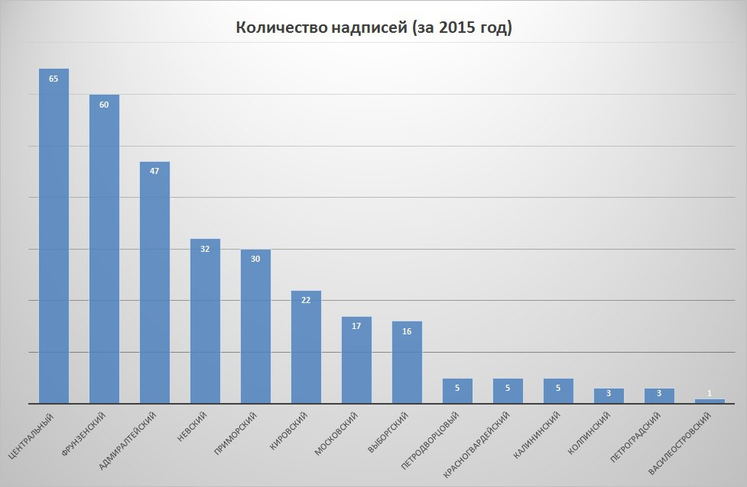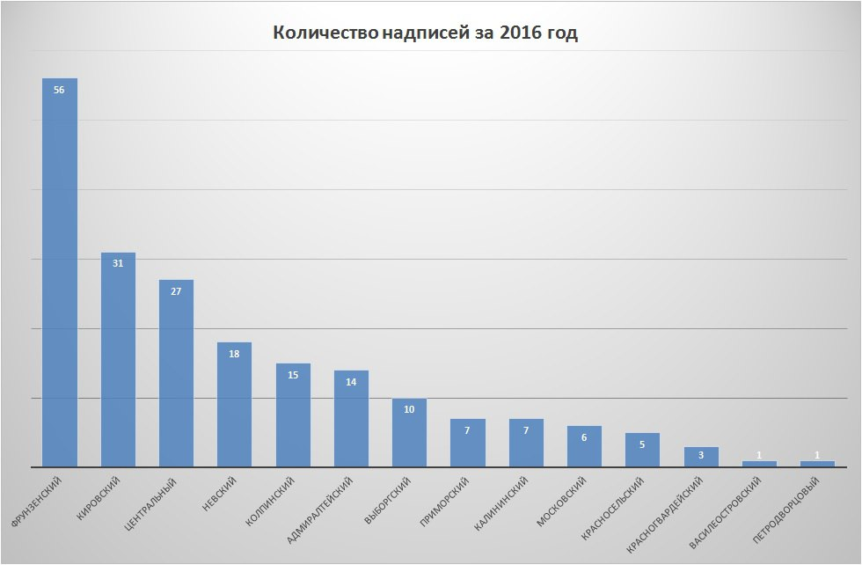

Ежегодно проходит городской Конкурс антинаркотических программ, реализуемых для молодежи в возрасте 14-30 лет (далее – Конкурс), проводимый Центром «КОНТАКТ». На конкурс было заявлено более 100 программ и проектов из всех районов города. По количеству завоеванных призовых мест стал Калининский район.

В рамках проведения конкурса был проведен цикл образовательных мероприятий с целью обучению участников с правовыми нормами и основным принципам создания программ   
и проектов по профилактике употребления ПАВ в молодежной среде:

* Круглый стол «Технология организации программы по профилактике поведения высокой степени риска несовершеннолетних и молодежи»;
* Семинар «Эффективные информационные компании антинаркотической направленности»;
* Мастер-класс «Технология организации добровольческого движения антинаркотической направленности»;
* Мастер-класс «Театральный проект антинаркотической направленности».

Центр «КОНТАКТ» при поддержке Комитета по молодежной политике   
и взаимодействию с общественными организациями под патронажем Городской антинаркотической комиссии Санкт-Петербурга 21-22 декабря 2016 года проводил   
II Санкт-Петербургский антинаркотический форум «Санкт-Петербург - территория безопасности». Место проведения: Большой пр. В.О., д. 65, лит. А (Дом Молодежи Василеостровского района). Общий охват участников форума составил 1000 человек.

Целью форума в этом году стала демонстрация практик, технологий, инновационных проектов и создание единого понятийного пространства в области профилактики рискованного поведения в среде специалистов и молодежи Санкт-Петербурга.

Сквозной темой обсуждения на образовательных секциях стало понятие нормоформирующих сред: социальных институтов как основных источников воспитания норм и жизненных установок у детей и подростков.

Открывал Форум Коржик М.М., начальник сектора по обеспечению деятельности Антинаркотической комиссии в Санкт-Петербурге. В рамках Форума прошло пленарное заседание, на котором с докладами выступали топовые специалисты в области образования, молодежной политике и здравоохранения. Панельная дискуссия «Человек будущего: кого мы воспитаем сегодня?». Проведены 13 образовательных секций, посвященных практической деятельности в области воспитания подрастающего поколения. Церемония награждения победителей Городского конкурса антинаркотических программ, реализуемых среди подростков и молодежи в возрасте от 14 до 30 лет», и «Смотр-конкурса учреждений по делам молодежи районов Санкт-Петербурга на лучшую организацию работы по профилактике правонарушений в 2016 году» (далее – Конкурсы). Победителей награждал Губернатор Санкт – Петербурга   
Г.С. Полтавченко.

В рамках Форума была организована работа информационных и дискуссионных площадок, где участники обсудили различные подходы и методы организации профилактической работы   
в молодежной среде, познакомились с театральными проектами по первичной профилактике, социальными роликами и телевизионными проектами, что сформировало подходы к созданию единого пространства для решения вопросов взаимодействия специалистов, осуществляющих работу в сфере первичной профилактики наркозависимости.

По итогам 2016 года при организации и проведении мероприятий по профилактике поведения высокой степени риска и по пропаганде здорового образа жизни было проинформировано более 40 000 несовершеннолетних и молодежи.

В Санкт-Петербурге работают 29 учреждений по делам молодежи, находящихся в ведении администраций районов Санкт-Петербурга. В состав государственных учреждений, входят 330 подростково-молодежных клубов и 10 районных домов молодежи, которые реализуют на своих территориях все направления молодежной политики. В подростково-молодежных клубах занимается более 100 000 человек, в том числе в местах свободного общения – более27 000 подростков.

Важными профилактическими факторами работы подростково-молодежных центров   
и Домов молодежи является организация свободного времени подростков, реализация потребностей молодежи в развивающем и творческом досуге, а также профилактика правонарушений.

Особое значение такая работа приобретает в летний период, когда   
в значительной мере снижается воспитательное воздействие на подростково-молодежную среду учреждений сферы образования, что приводит к увеличению риска асоциальных, противоправных и деструктивных проявлений у подростков и молодежи.

В период летней оздоровительной кампании 2016 года в Санкт-Петербурге работало  
244 подростково-молодежных клубов, которые посетили около 60 000 молодых петербуржцев,   
из них состоящих на учете в Отделах по делам несовершеннолетних Главного управления МВД   
по Санкт-Петербургу и Ленинградской области 562 человека.

В рамках регламентного индивидуального сопровождения несовершеннолетних   
и молодежи особое внимание уделяется организации системного и эпизодического досуга находящихся на социальном сопровождении несовершеннолетних, что является важной составляющей системы мероприятий, направленных на профилактику правонарушений.   
В 2016 году на социальном сопровождении в отделах социального сопровождения несовершеннолетних правонарушителей службы профилактики асоциального поведения молодежи находилось 3397человек. Из них в секции и кружки было устроено   
601несовершеннолетних. В рамках организации свободного времени было оказано более   
5993 услуг эпизодического характера (организация экскурсий, посещение спортивных мероприятий, походов в театр, кино и пр.).

Значимым аспектом профилактической работы с несовершеннолетними является налаженность системы оздоровления. В 2016 году несовершеннолетним было оказано содействие   
в получении порядка 792 медицинских услуг (в том числе направление в наркологические отделения, содействие в прохождении медицинского обследования, содействие   
в диспансеризации). За прошедший год в период зимней и летней оздоровительных кампаний   
172 несовершеннолетних отдохнули в детских оздоровительных учреждениях, в которых существенное внимание уделялось деятельности по реализации ряда профилактических мероприятий (интерактивных тренинговых занятий, показов видеофильмов с последующим их обсуждением и др.).

С целью раннего выявления несовершеннолетних и молодежи, склонных к совершению правонарушений, специалистами отдела мобильной уличной социально-патрульной работы (ОМУСПР) Центра «КОНТАКТ»проводятся рейды на территории 18 районов Санкт-Петербурга. В 2016 году было проведено3353 рейда.. Следует отметить, что в 2016 году, по сравнению с предшествующим годом, наблюдается некоторое снижение числа случаев употребления несовершеннолетними и молодежью в момент выявления токсических и наркотических препаратов (4 и 2 случая соответственно), но увеличилось количество случаев распития алкогольных напитков (54 и 149 случаев соответственно).

В ходе рейдов осуществляется мониторинг территории города с целью выявления мест, потенциально опасных для жизни и здоровья несовершеннолетних. Пространство   
для осуществления мониторинговой деятельности представлено объектами различных категорий: таких, как дворы, подвалы, чердаки, территории, прилегающие к школам и детским садам, территории станций метрополитена и железнодорожных станций, рынки, торговые комплексы   
и парковки около них. В фокусе особого внимания специалистов «Социального патруля» находятся заброшенные здания, представляющие опасность для жизни и здоровья несовершеннолетних и молодежи (наличие провалов в полах, лестничных проемах, падение кровли). С целью предупреждения возможных несчастных случаев и асоциальных форм поведения систематически проводятся рейды по тем объектам, где впервые или ранее были обнаружены следы употребления алкогольной и наркотической продукции (пустые бутылки   
из-под алкогольной продукции, шприцы, бульбуляторы, упаковки из-под препарата «тропикамид» и другие).

Информация о выявленных потенциально опасных объектах, фактах реализации алкогольной и табачной продукции несовершеннолетним фиксируется в письмах, ежемесячно направляемых специалистами Центра «КОНТАКТ» в правоохранительные органы (полиция, прокуратура),   
а также иные субъекты системы профилактики с целью принятия действий по снижению рисков   
в рамках компетенции перечисленных субъектов.

В 2016 году наиболее продуктивное и результативное взаимодействие с субъектами профилактики и администрациями следующих районов: Выборгского, Красногвардейского, Калининского, Центрального, Фрунзенского, Пушкинского.

В рамках молодежного антинаркотического движения «Синяя птица» специалистами   
по социальной работе с молодежью ОМУСПР, специалистами Службы профилактики наркозависимости, волонтерами общественных организаций выявляются места размещения информации, имеющей признаки рекламы «спайсов» и других психоактивных веществ, проводится фото фиксация. Перечень адресов, по которым была размещена реклама, ежемесячно направляется в городскую Антинаркотическую комиссию Санкт-Петербурга, в Региональное управление Федеральной службы Российской Федерации по контролю за оборотом наркотиков   
по Санкт-Петербургу и Ленинградской области, а также главам администраций районов с целью принятия соответствующих мер по решению данной проблемы в рамках своей компетенции.

**Информационно-аналитический отчет по работе Телефона Доверия «Горячая линия» за 2016 год**

По телефону 747-13-40 оказывается квалифицированная, экстренная, психологическая   
и информационно-справочная помощь несовершеннолетним и их законным представителям,   
а также иным заинтересованным гражданам.

С апреля 2011 года телефон подключен к федеральному номеру детского телефона доверия, работающего под единым общероссийским номером 8 800 200 122

На телефоне работают опытные, квалифицированные психологи, прошедшие специальную подготовку телефонных консультантов.

**Количественный анализ:**

За период с 1января по 31 декабря 2016 года было принято **4848 звонков**.

Из них поступило обращений на детский телефон доверия:

1. От детей и подростков – **2118**
2. От родителей и лиц их замещающих – **129**
3. От иных граждан – **2601**

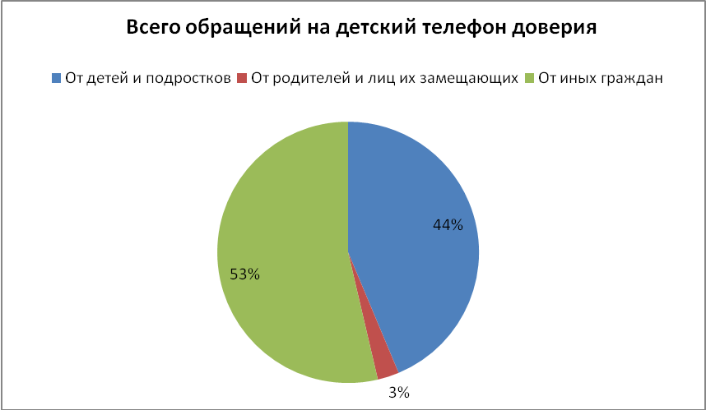

По вопросу жестокого обращения с ребенком в семье всего поступило – **7 звонков.**

Из них поступило обращений на детский телефон доверия:

1. От детей и подростков – **4**
2. От родителей и лиц их замещающих – **0**
3. От иных граждан – **3**

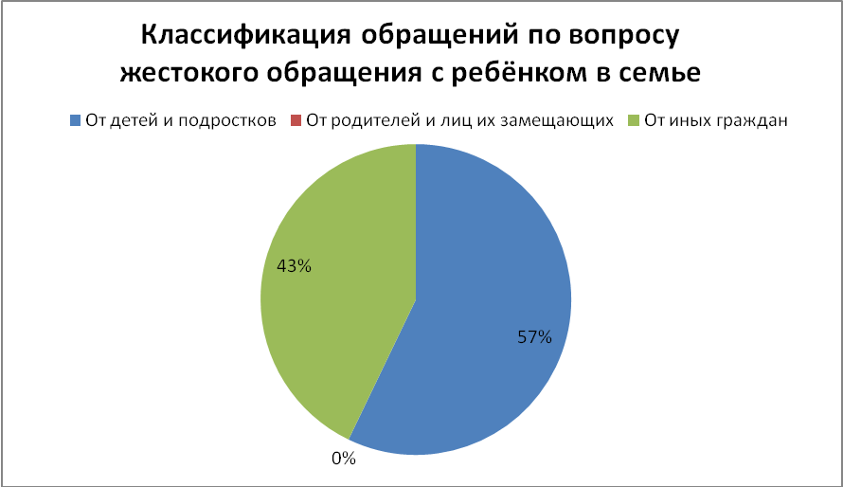

По вопросу жестокого обращения с ребенком вне семьи всего поступило – **2 звонка.**

Из них поступило обращений на детский телефон доверия:

1. От детей и подростков – 0
2. От родителей и лиц их замещающих – **1**
3. От иных граждан – **1**

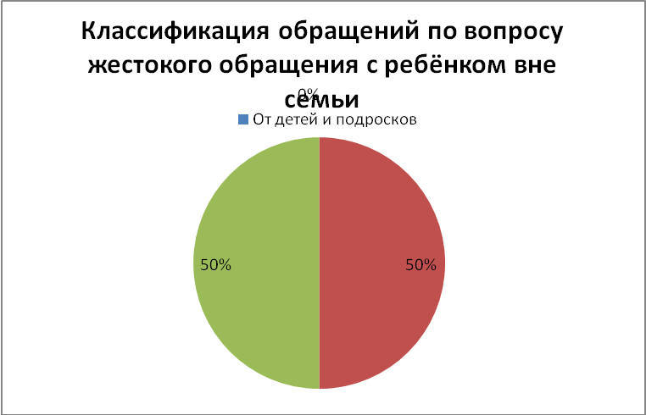

По вопросу сексуального насилия в отношении ребенка всего поступило – **3 звонка.**

Из них поступило обращений на детский телефон доверия:

1. От детей и подростков - **2**
2. От родителей и лиц их замещающих – **1**
3. От иных граждан – 0

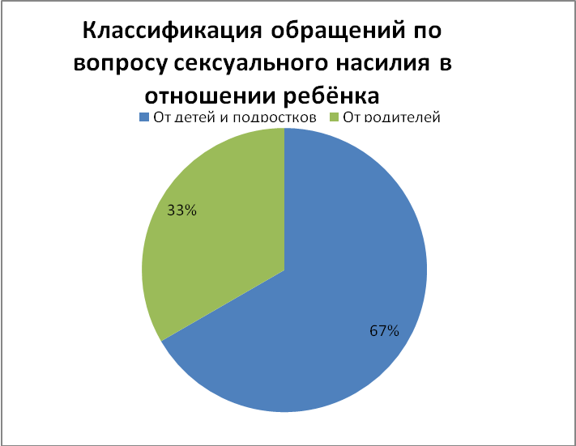

По вопросу детско–родительских отношений всего поступило – **187 звонка.**

Из них поступило обращений на детский телефон доверия:

1. От детей и подростков – **120**
2. От родителей и лиц их замещающих – **61**
3. От иных граждан – **6**

По вопросу отношений ребенка со сверстниками – **219 звонков.**



Из них поступило обращений на детский телефон доверия:

1. От детей и подростков – **197**
2. От родителей и лиц их замещающих – **13**
3. От иных граждан – **9**

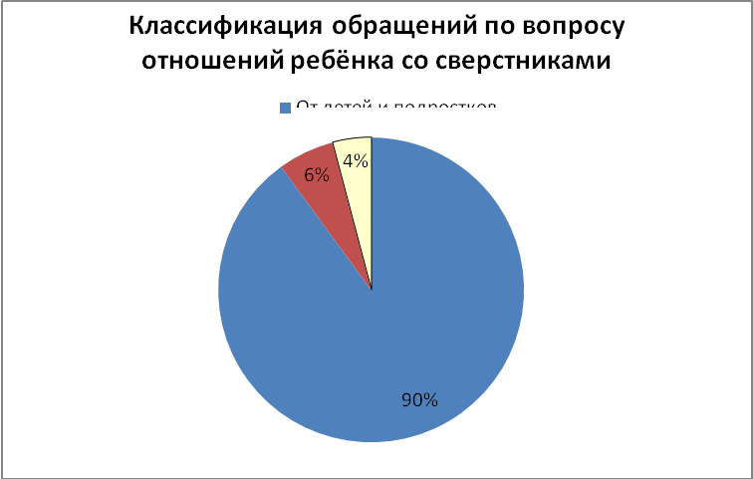

По иным вопросам всего поступило – **650 звонков**.

Из них поступило обращений на детский телефон доверия:

1. От детей и подростков – **171**
2. От родителей и лиц их замещающих – **53**
3. От иных граждан - **426**

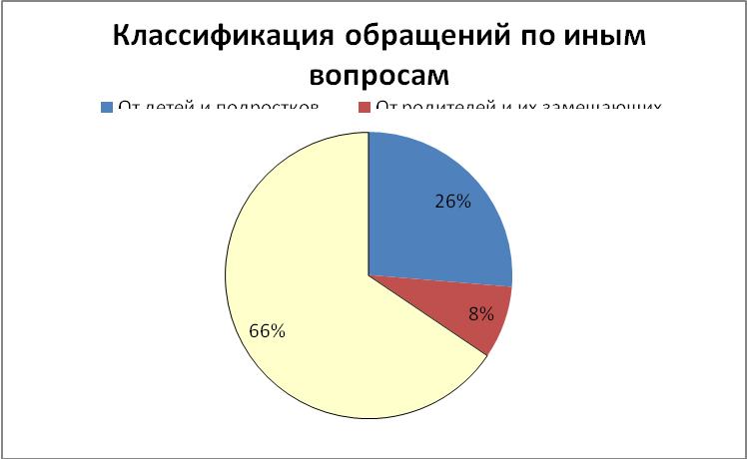

По звонкам – молчаниям поступило – **476 звонков.**

Из них поступило обращений на детский телефон доверия:

1. От детей и подростков – **0**
2. От родителей и лиц их замещающих – **0**
3. От иных граждан – **476**

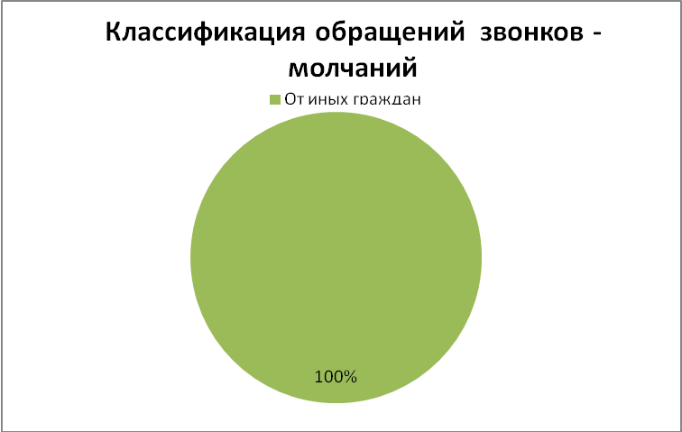

По звонкам – отбоям всего поступило – **2447 звонков.**

Из них поступило обращений на детский телефон доверия:

1. От детей и подростков – **0**
2. От родителей и лиц их замещающих – **0**
3. От иных граждан – **2447**

По шуточным обращениям всего поступило – **855 звонков.**



Из них поступило обращений на детский телефон доверия:

1. От детей и подростков – 855
2. От родителей и лиц их замещающих – **0**
3. От иных граждан – 0



**Количественный анализ:**

За период с 1 января по 31 декабря 2011 года было принято **815** звонков.

За период с 1 января по 31 декабря 2012 года было принято **2407** звонков.

За период с 1 января по 31 декабря 2013 года было принято **8782** звонка.

За период с 1 января по 31 декабря 2014 года было принято **6097**звонков.

За период с 1 января по 31 декабря 2015 года было принято **5553** звонка.

За период с 1 января по 31 декабря 2016 года было принято **4848** звонка.

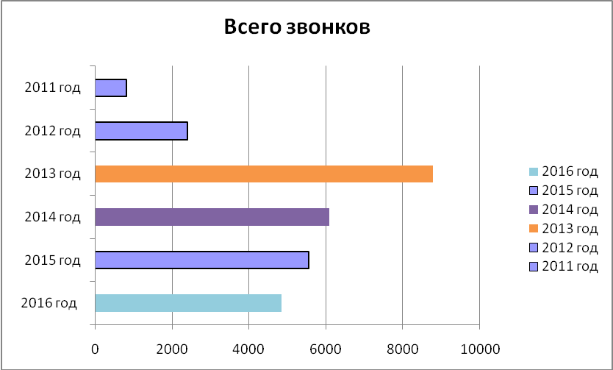

**Звонки по категориям за 2011, 2012, 2013, 2014, 2015 и 2016 гг. в преобладаниях от общего количества обращений:**

**Звонки за 2011 г. по категориям с преобладанием:**

Обращения розыгрыши – 208

Иные обращения – 190

Звонки - молчания – 98

Звонки обращения за информации - 94

**Звонки за 2012 г. по категориям с преобладанием:**

Детско–родительские отношения – 5,32%

Семейно – супружеские отношения – 4,27%

Звонки обращения любовного характера – 4%

Звонки обращения связанные со здоровьем граждан – 3,86%

**Звонки за 2013 г. по категориям с преобладаниями:**

Общение и взаимоотношения среди детей – 3,91%

Детско–родительские отношения – 3%

Звонки обращения любовного характера – 2,8%

Звонки обращения связанные с принятием себя – 1,58%

**Звонки за 2014 г. по категориям с преобладаниями:**

Иные обращения – 37%

Обращения розыгрыши – 24,6%

Звонки – отбои – 17,%

Отношений ребенка со сверстниками – 8,3%

**Звонки за 2015 г. по категориям с преобладаниями:**

Обращения любовного характера – 1,8%

Иные рабочие обращения – 18%

Отношений ребенка со сверстниками – 4,86%

Детско–родительские отношения – 3,65%

**Звонки за 2016 г. по категориям с преобладаниями:**

Отношений ребенка со сверстниками – 4,51%

Детско–родительские отношения – 3,85%

Обращения любовного характера – 1,1%

Иные рабочие обращения – 13,6%

Остальные рабочие звонки, выделенные в различные категории, имеют незначительную численность.

Количество обращений по вопросам, касающимся суицида, несколько уменьшилось в 2016 году по сравнению с предыдущим годом. Можно отметить, что увеличилось количество рабочих обращений от лиц мужского пола.

Уменьшение общего количества обращений в 2016 году, по сравнению с прошлым периодом, может быть связано с увеличением числа телефонов доверия и легкостью их поиска в интернете, что можно увидеть из статистически, собираемой консультантами телефона доверия: если в 2015 году в интернете находили номер телефона доверия 24% абонентов от общего числа выявленных источников рекламы, то в 2016 году их стало уже 46%.

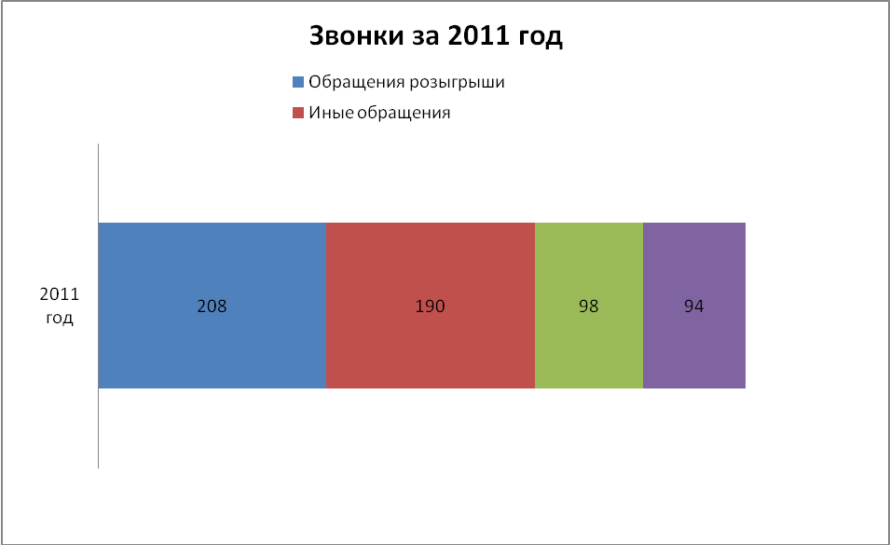

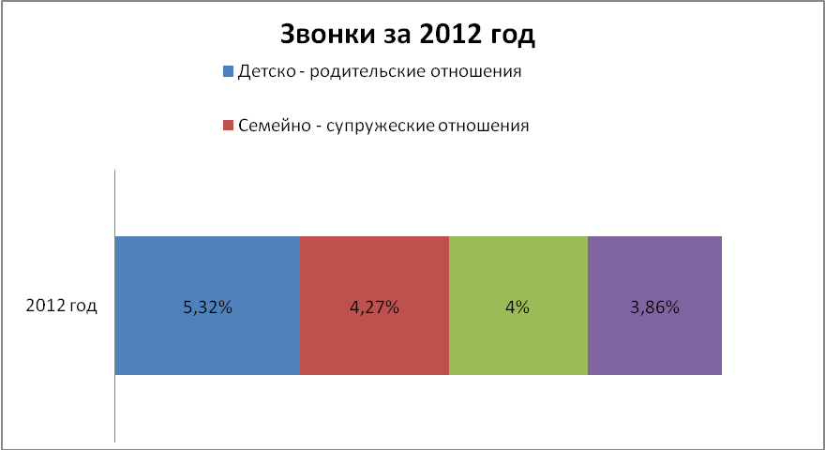

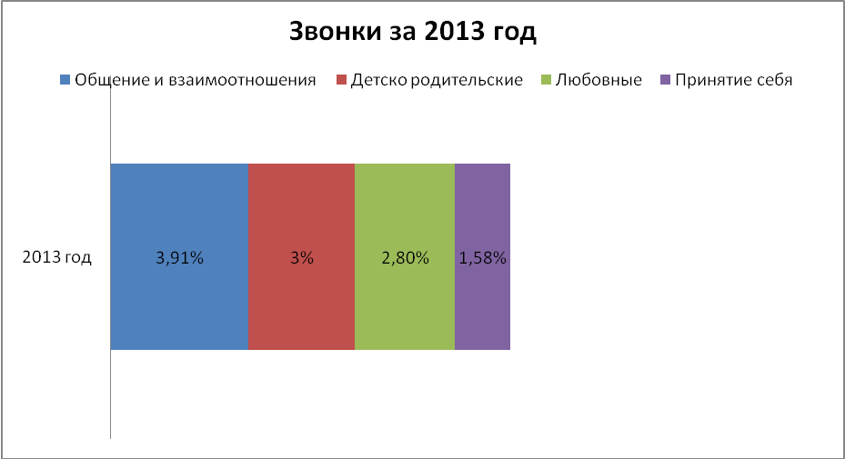

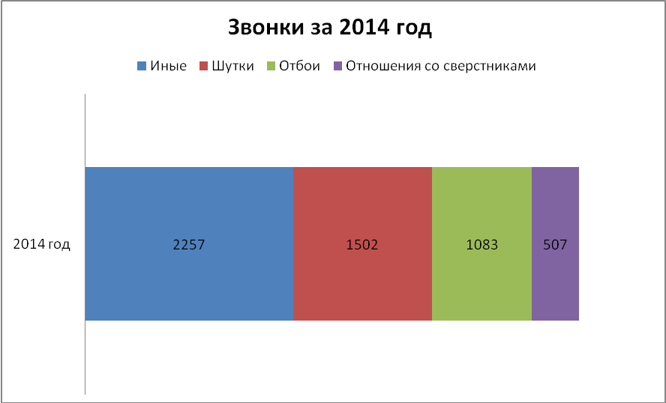

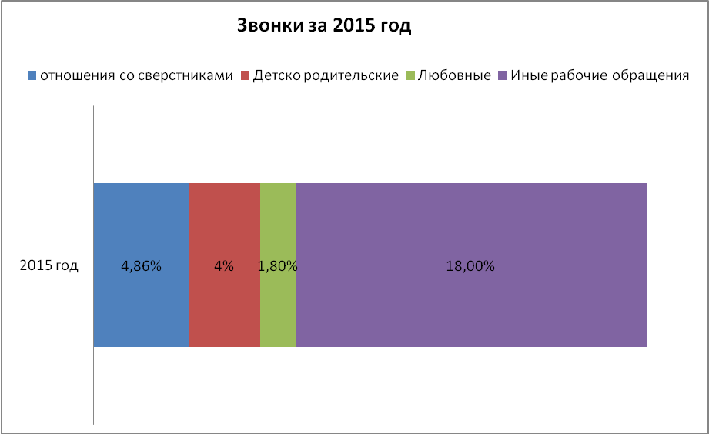

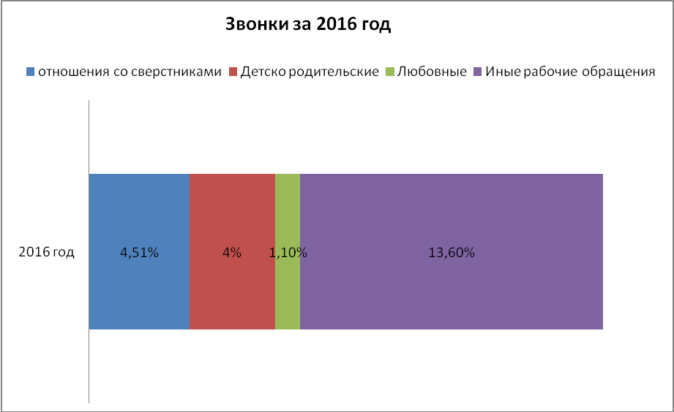

С целью снижения объемов потребления алкогольной продукции, профилактики алкоголизма, а также для предотвращения насильственных преступлений, преступлений   
по отношению к несовершеннолетним (продажа алкоголя, табачных изделий) специалистами ОМУСПР совместно с представителями Управления организации деятельности участковых уполномоченных полиции и подразделений по делам несовершеннолетних Главного управления Министерства внутренних дел России по городу Санкт-Петербургу и Ленинградской области реализуются контрольные закупки в торговых точках города. В 2016 году было осуществлено   
356 контрольных закупок, в ходе которых было выявлено 58 торговых точек и магазинов, осуществляющих продажу алкогольной и табачной продукции несовершеннолетним

Значимая составляющая процесса организации эффективной профилактической работы   
с несовершеннолетними и молодежью – осуществление научно-исследовательской деятельности, целью которой является обозначение основных тенденций, проявляющих себя   
в молодежной среде, а также формулирование на основе полученных выводов рекомендаций   
по повышению эффективности проводимой работы. В 2016 году проведено социологическое исследованиепотребления психоактивных веществ среди несовершеннолетних, находящихся на социальном сопровождении в Центре «КОНТАКТ».

**Отчет по результатам исследования потребления психоактивных веществ среди несовершеннолетних, находящихся на социальном сопровождении в Центре «КОНТАКТ»**

**Цель** исследования направлена на изучение потребления психоактивных веществ среди несовершеннолетних, находящихся на индивидуальном социальном сопровождении в Центре «КОНТАКТ».

**Объектом** исследования выступали подростки, находящиеся на регламентном индивидуальном социальном сопровождении (далее – на сопровождении) в Центре «КОНТАКТ». Реализация обозначенной выше цели предполагает решение следующих основных **задач:**

**В рамках изучения табакокурения среди подростков**

1. Выявление объективных особенностей, определяющих характер вовлеченности подростков в практику курения (половозрастной состав, частота курения, наиболее распространенные места курения, наиболее востребованные марки сигарет, объем финансовых затрат на табачные изделия);
2. Выявление факторов, обусловливающих наступление и развитие никотиновой зависимости у подростков;
3. Описание практик курения табачных изделий в семье респондента;

**В рамках изучения потребления алкоголя**

1. Охарактеризовать общую структуру потребления несовершеннолетними алкогольных напитков, а также структуру с учетом гендерных особенностей респондентов;
2. Уточнить причины, которыми участники опроса объясняют потребление алкогольных напитков;
3. Описать возраст первой пробы, выявить включенность в потребление и самооценку объема потребляемого алкоголя по сравнению со сверстниками;
4. Дать общую информацию о потреблении алкоголя среди несовершеннолетних в России.

**В рамках изучения потребления наркотиков**

1. Охарактеризовать ситуацию с потреблением несовершеннолетними наркотических веществ, сложившуюся в современной России;
2. Выявить степень информированности о потенциальных местах продажи наркотических веществ;
3. Привести оценку доступности получения наркотических веществ в Санкт-Петербурге;
4. Оценить готовность юношей и девушек потреблять наркотические вещества.

**ХАРАКТЕРИСТИКА ВЫБОРОЧНОЙ СОВОКУПНОСТИ И МЕТОДА ИССЛЕДОВАНИЯ**

Выборка: выборочная совокупность – 292 человека. Обработка результатов: обработка результатов была произведена с помощью программы SPSS.Сроки проведения опроса: ноябрь-декабрь 2016 г. Метод сбора данных – анкетирование. Анкетирование проводилось анонимно в целях получения наиболее достоверной информации. Анкета проведенного исследования представлена в Приложении №1.

В ходе исследования было опрошено 292 человека. Основную массу выборочной совокупности составили юноши – 162 человека (55,5%), девушек в выборочной совокупности – 114 (39,0%) (16 человек не указали свою пол). Средний возраст респондентов, принявших участие в опросе 16 лет. Важно отметить, что в исследовании такие статистические параметры как мода, медиана и среднее, применительно к возрасту составили значение 16 (лет), что говорит о нормальном распределении выборочной совокупности.

**Ваш пол**

|  |  |  |  |
| --- | --- | --- | --- |
|  | Кол-во | % | %  от ответивших |
| Мужской | 162 | 55,5 | 58,7 |
| Женский | 114 | 39,0 | 41,3 |
| Всего | 276 | 94,5 | 100,0 |
| Не ответили на вопрос | 16 | 5,5 |  |
| Итого | 292 | 100,0 |  |

**Сколько вам полных лет?**

|  |  |
| --- | --- |
| 11,00 | 0,3 |
| 12,00 | 1,4 |
| 13,00 | 3,1 |
| 14,00 | 18,0 |
| 15,00 | 29,1 |
| 16,00 | 28,4 |
| 17,00 | 15,9 |
| 18,00 | 1,0 |
| 19,00 | 0,7 |
| Старше 20,00 | 1,9 |
| Всего | 100,0 |

**ПОТРЕБЛЕНИЕ ТАБАКА СРЕДИ ПОДРОСТКОВ И МОЛОДЕЖИ**

На протяжении последних десяти лет табакокурение относят к самым острым проблемам современной России. По статистике, в России курят 44 млн. граждан, что составляет 40% населения страны[1]. Наша страна лидирует также и по показателям подросткового курения. По этим причинам изучению данной проблемы посвящен первый раздел в нашем исследовании.

Здесь вниманию респондентов предоставляются вопросы, посвященные практикам табакокурения в среде молодежи города Санкт-Петербург, а также степенью вовлеченности подростков в процесс употребления табака. К числу интересующих аспектов можно отнести следующие: наличие опыта курения у респондентов, средний возраст начала употребления табака, причины, по которым подростки принимают решение о том, чтобы начать курить, возможные факторы влияния на формирование привычки и некоторые другие.

**Основные результаты исследования табакокурения подростков**

В 2016 году количество молодых людей и девушек, употребляющих табак, составило 43,6%. Воздерживающихся от данной привычки, соответственно, 56,4%. Для сравнения в 2015 году это соотношение было несколько другим, а именно 48,5% курящих подростков и 51,5% некурящих[2]. Как мы видим, за последний год наметилась положительная динамика в потреблении табачной продукции в молодежной среде Петербурга.

Однако стоит отдельно отметить высокий уровень потребления табака среди представительниц женского пола: в число молодых курильщиц попадают практически каждая вторая из наших респонденток – 45,1%. По данным всероссийской статистики, в 2016 году количество курящих девушек и женщин составляло 17%[3]. Подобное различие в статистических показателях может свидетельствовать о нескольких тенденциях:

* О стирании традиционных гендерных границ в вопросе выбора курения среди молодых девушек и юношей;
* Об увеличении доли курящих девушек в целом;
* Об особенностях распространения практик табакокурения среди молодежи Санкт-Петербурга.

Отдельно стоит подчеркнуть разницу в употреблении табака в зависимости от учебного заведения респондента. В Таблице 1 видно, что среди учащихся ССУЗов (колледжей) число молодых курильщиков значительно выше, чем среди школьников и обучающихся в учебно-образовательном комплексе (47,2%, 39,2% и 33,3% соответственно). Это можно объяснить двумя факторами: во-первых, возрастными особенностями учащихся разных образовательных учреждений, и во-вторых, спецификой окружения молодых юношей и девушек, которое оказывает значительное влияние на формирование определенных паттернов поведения. Многие исследователи данной проблемы пишут о том, что среди учащихся ССУЗов преобладают курящие. Так, например, Горшков М.К. и Ф.Э. Шереги отмечают, что «наиболее велика доля курящих среди неработающей молодежи и учащихся ПТУ (74,4%)»[4].

|  |  |  |  |  |  |  |  |  |
| --- | --- | --- | --- | --- | --- | --- | --- | --- |
| *Таблица 1* | | | | | | | | |
| **Вы курите?** | **Ваш пол, %** | | | **Тип учебного заведения, %** | | | **Всего** |
| *Мужской* | *Женский* | *Школа* | | *Учебно-воспитательный комплекс* | *Колледж* |
| *Да* | 42,5 | **45,1** | 39,2 | | 33,3 | **47,2** | 43,6 |
| *Нет* | 57,5 | 54,9 | 60,8 | | 66,7 | 52,8 | 56,4 |

По среднестатистическим данным россияне начинают пробовать сигареты в 10-12 лет, а средний возраст формирования зависимости от табака среди молодежи – 14 лет[5]. Так М.К. Горшков и Ф.Э. Шереги, обобщая результаты многочисленных социологических исследований, пишут «Как обстоят дела с пристрастие молодежи к курению табака? Среди возрастной группы 11-24 года курят табачные изделия 50,6%, т.е. 14,5 млн. человек. Курят среди юношей (мужчин) – 56%, среди девушек (женщин) – 41,7%. Курить молодежь начинает очень рано, в 14-16 лет курит почти каждый второй»[6].

В соответствие с результатами опроса, проведенного нами, большая часть подростков (52,2%) пристрастились к курению в возрасте от 13 до 14 лет. Средний возраст начала курения по всей выборочной совокупности – 12,7 лет. При этом, видна разница в возрасте начала курения в зависимости от половой принадлежности респондента (Таблица 2). В среднем, девочки пробуют свои первые сигареты позже, чем мальчики (12,9 лет и 12,5 лет соответственно).

|  |  |  |  |  |  |  |
| --- | --- | --- | --- | --- | --- | --- |
| *Таблица 2* | | | | | | |
| **2Пол/Возраст** | **Во сколько лет вы начали курить?** | | | | | |
| *3-7 лет* | *8-10 лет* | *11-12 лет* | *13 лет* | *14 лет* | *15-18 лет* |
| *Мужской* | 6,2 | 9,2 | **23,1** | 12,3 | **32,3** | 16,9 |
| *Женский* | 6,0 | 4,0 | 14,0 | **32,0** | **30,0** | 14,0 |
| Всего | 6,1 | 7,0 | 19,1 | **20,9** | **31,3** | 15,7 |

Причины начала употребления табака подростками

В данном исследовании важный вопрос состоял в том, чтобы выяснить основные причины и стимулы, порождающие у молодых людей тягу к табакокурению. По данным, полученным институтом сравнительных социальных исследований, косновным причинам начала курения у подростков можно отнести влияние курящих друзей, желание самоутвердиться (выглядеть независимым) и стресс[7]. В свою очередь, К. Бинер ранжирует причины иначе. По его мнению, самым значительным фактором для младшей и средней возрастной группы является любопытство, вторым – влияние сверстников, а третьим – подражание взрослым[8].

Наиболее значимым фактором начала курения является влияние друзей («мои друзья курили») – 44% (Таблица 3). В условиях роста воздействия сверстников на личность как новых агентов социализации, этот выбор становится вполне понятным, даже очевидным. В качестве второго, не менее важного фактора, стимулирующего начало курения в молодежной среде, наши респонденты выделили «сложную жизненную ситуацию» - 28,8%. Напомним, что в качестве участников нашего исследования выступают подростки, совершившие того или иного рода правонарушения и находящиеся на сопровождении, поэтому вероятность ситуации неблагоприятных условий жизни (необязательно материальных) можно считать повышенной. Стоит признать, что стереотип об успокаивающем действии сигарет достаточно распространен как среди курильщиков, так и среди некурящей части населения, поэтому неудивительно, что молодые люди и девушки ищут в сигарете способ отвлечься от проблем, расслабиться. Поисковый характер личности подростка также часто может служить причиной начала курения. Так, ответ «любопытство» стал третьим по популярности на вопрос о причинах начала курения»: каждый пятый курильщик попробовал первую сигарету «просто так», «из любопытства».

Особый интерес вызывают ответы из категории «Другое», где подростки самостоятельно вписывали свои причины начала употребления табака. Все предложенные варианты можно разделить на несколько направлений: осознанное желание («*всегда нравился запах табака», «сам захотел*»), влияние окружения, принуждение («*Меня заставили физическими мерами, потом мне понравилось и я начал курить.Теперь не могу бросить*») и действие без какого-либо основания *(«просто так», «так получилось»*).

В целом, нельзя сказать, что факторы, выступающие стимулами к началу курения у молодежи, значительно разнятся в зависимости от пола респондента. Напротив, значительных разрывов в ходе исследования обнаружено не было. Лишь в двух категориях количество отметивших мальчиков и девочек отличается более, чем на 5%, а именно: среди представителей мужского пола больше начавших курить «*от скуки*» - каждый десятый молодой курильщик, в то время как молодые девушки чаще тянутся к сигарете, чтобы забыть о проблемах (25,4%).

|  |  |  |  |
| --- | --- | --- | --- |
| Таблица 3 | | | |
| Почему Вы начали курить? | Ваш пол, % | | Всего |
| Мужской | Женский |
| Мои друзья курили | 32,6 | 29,6 | 44,0 |
| Хотел (а) выглядеть старше | 6,3 | 9,9 | 11,2 |
| По примеру родителей | 4,2 | 5,6 | 6,4 |
| Курить модно | 3,2 | 0,0 | 2,4 |
| От скуки | **10,5** | 4,2 | 10,4 |
| В связи со сложной жизненной ситуацией | 16,8 | **25,4** | 28,8 |
| По примеру кумира (известного певца, певицы, актера кино и т.п.) | 4,2 | 0,0 | 3,2 |
| Любопытство | 15,8 | 15,5 | 21,6 |
| Не хочу быть как все | 1,1 | 0,0 | 1,6 |
| *Процентные отношения и итоги основаны на ответах.* | | | |

Любопытно, что при ответе на вопрос «Кто впервые предложил Вам попробовать сигареты?» лишь 30% подростков отметили членов своего окружения, включая одноклассников, друзей и знакомых. Абсолютное большинство респондентов, в свою очередь, ответили, что приняли это решение самостоятельно («*Сам решил попробовать*» – 63%). Иными словами, более чем для половины несовершеннолетних участников опроса решение о том, чтобы начать курить, было осознанным выбором (Рисунок 1).

*Рисунок 1*

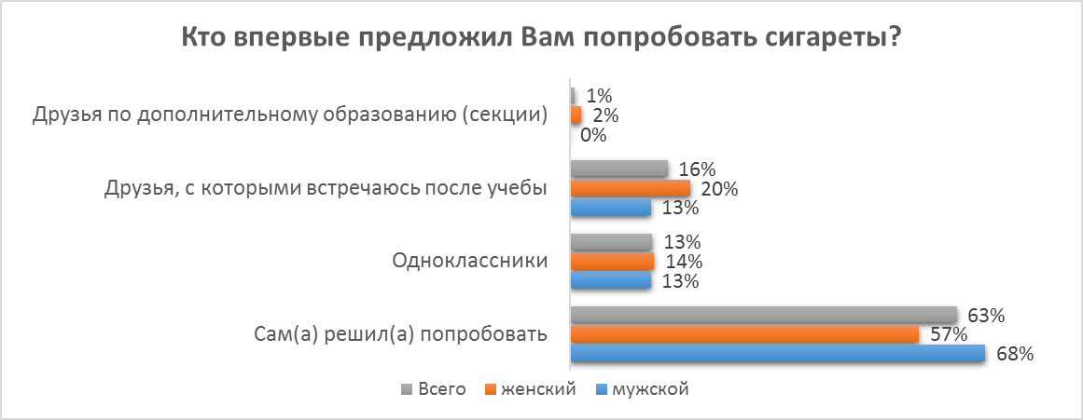

При этом разительных отличий между мальчиками и девочками обнаружено не было, за исключением слабого перевеса у последних в сторону влияния окружения (6%). В этом четко прослеживается тенденция современного общества на развитие унисекса, т.е. на стирание границ между мужским и женским полом в одежде, стиле поведения, технике и многих других сторонах повседневной жизни человека. И курение в этом списке также присутствует и занимает не последнее место.

Вопрос влияния (позитивном или негативном) семьи на формирование личности подростка нашел свое отражения в сотнях работ и сегодня не ставится под сомнение. Многочисленными прикладными исследованиями убедительно доказана связь между девиантным поведением родителей и проявлением подобного поведения у детей. В том числе, в ходе исследования, проведенного отделом социологических исследований Центр «КОНТАКТ» в 2015 году, было установлено, что некурящие родители являются для своих детей положительным примером, а курящие – отрицательным[9]. Схожую зависимость можно обнаружить и в нашем исследовании. Очевидно, родительское поведение играет большую роль в формировании предпочтений ребенка.

Мы можем утверждать, что существует статистически значимая связь между опытом курения родителей и курением их детей и наоборот. Данные, представленные в Таблице 4 , могут проиллюстрировать нашу позицию. Среди детей, у которых курят *все* члены семьи, абсолютное большинство также начинают курить - 85%. В то же время, видно, что чем меньше среди родственников и членов семьи курильщиков, тем меньше вероятность, что ребенок начнет употреблять табак. К примеру, в семьях, где никто курит, двое из трех детей также не будут курить (68,1%). Данному вопросу стоит уделить особое внимание, поскольку зависимость этих факторов очевидна при анализе ответов. Но подросток может не отдавать себе отчета в желании подражать своим родителям, поскольку этот процесс, по мнению психологов, происходит чаще бессознательно.

Также следует отметить, что в семьях, где курит один из детей, с вероятностью 50 на 50 второй тоже начнет курить. Можно предположить, что здесь работает не только желание ребенка быть похожим на взрослых и подражать «взрослому» поведению, а также влияние друзей, поскольку братья и сестры чаще всего находятся в достаточно близком кругу общения подростка.

Таким образом, некурящие родители, члены семьи, родственники (здоровое окружение) могут являться профилактическим фактором, оказывающим сдерживающий от курения эффект.

|  |  |  |  |  |  |
| --- | --- | --- | --- | --- | --- |
| *Таблица 4* | | | | | |
| **Вы курите?** | Курят все члены моей семьи | Курят оба родителя | Курит один из родителей | Курит брат/ сестра | Никто не курит |
| *Да* | **85,0%** | 52,8% | 37,9% | 50,0% | 31,9% |
| *Нет* | 15,0% | 47,2% | 62,1% | 50,0% | **68,1%** |
| *Процентные отношения и итоги основаны на ответах.* | | | | | |

Следующий вопрос, на который отвечали наши респонденты, звучал следующим образом: «Как Вы думаете, сколько из Ваших ровесников курят?» В первую очередь, данный вопрос предполагал большую степень достоверности, поскольку подростку не нужно признаваться о себе и своих привычках, тем самым не нужно принимать ответственность. Также мы рассчитывали узнать, существует ли реальная зависимость выбора курения подростком от окружения его ровесников.

Итак, сразу можно увидеть, что крайне малое количество респондентов отметили, что никто из их ровесников не курит – всего 7% (Рисунок 2 ). При том, большинство из них (80%) – это подростки в возрасте от 12 до 15 лет. В свою очередь, наибольшая часть несовершеннолетних считают, что в их окружении половина и более сверстников – курильщики (65% суммарно). Подобные цифры могут свидетельствовать о беспрецедентно высоком уровне включенности подростков и молодежи в потребления табачных изделий. Заметим, что полученные данные мало отличаются от статистики 2015 года, однако количество подростков, в чьем окружении мало или нет курящих знакомых, увеличилось с 29,7% до 35%.

*Рисунок 2*

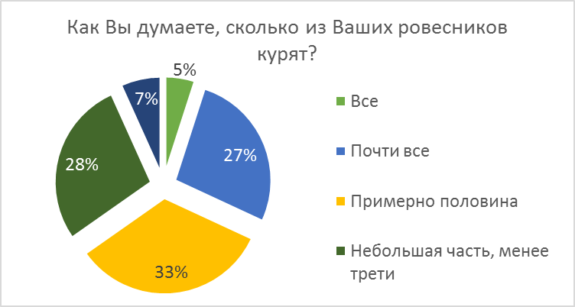

Чтобы оценить зависимость выбора курения подростком от его окружения, мы сравнили, какое количество курящих несовершеннолетних находятся в окружении курящих сверстников и наоборот. Результаты можно увидеть в Таблице 5 . Мы выяснили, что существует статистически значимая зависимость между указанными факторами (VКрамера=0,42 при P=0,000). Другими словами, чем больше курильщиков среди ровесников подростка, тем выше вероятность, что сам подросток начнет курить. Например, среди тех несовершеннолетних, которые отметили, что в их окружении курят все ровесники, 92,9% тоже употребляют табак. И, соответственно, чем меньше курильщиков в окружении, тем меньше респондентов курят. Минимальное значение в группе тех, у кого нет курящих знакомых – всего лишь 15,8%.

На основе полученных данных, можно сделать вывод о том, что окружение подростка играет значимую роль при совершении им выбора в пользу курения: чем больше среди окружающих ровесников курят, тем выше вероятность того, что он сам начнет курить.

|  |  |  |  |  |  |  |
| --- | --- | --- | --- | --- | --- | --- |
| *Таблица 5* | | | | | | |
| **Вы курите?** | **Как Вы думаете, сколько из Ваших ровесников курят?** | | | | | **Всего** |
| *Все* | *Почти все* | *Примерно половина* | *Менее трети* | *Никто не курит* |
| *Да* | **92,9%** | 63,2% | 48,9% | 20,3% | 15,8% | 44,7% |
| *Нет* | 7,1% | 36,8% | 51,1% | 79,7% | **84,2%** | 55,3% |

**Структура потребления табака несовершеннолетними**

Разобравшись с причинами и мотивами, порождающими у подростков тягу к курению, необходимо обратиться к вопросу о потреблении сигарет несовершеннолетними. В первую очередь, нужно проанализировать частоту и интенсивность курения, марки выбираемых сигарет, а также способы их приобретения.

Как можно увидеть на Рисунке 3 , большинство респондентов, имеющих привычку курить, употребляют табак ежедневно – 80,3%. Остальные курят реже – несколько раз в неделю 13,7%, несколько раз в месяц – 4,3%, еще реже – 1,7%. Также достаточно заметна разница частоты табакокурения в зависимости от пола. Так, среди курящих юношей 88,2% употребляют сигареты каждый день, тогда как среди девушек – 69,4%. Полученные данные свидетельствуют о том, что среди тех 43,6% несовершеннолетних, которые употребляют табак, подавляющее большинство делают это на регулярной основе.

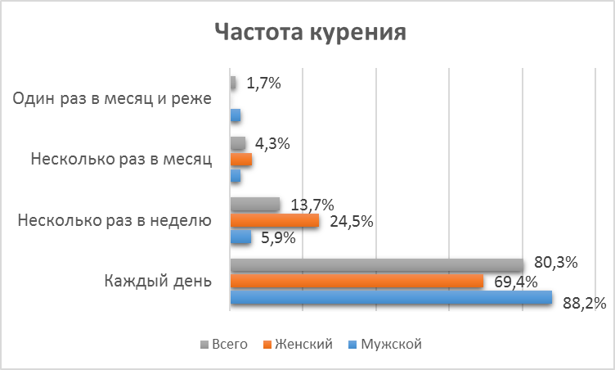

*Рисунок 3*

Далее рассмотрим интенсивность подросткового курения в Санкт-Петербурге. В среднем, по статистике, дети от 11 до 13 лет выкуривают по 1-2 сигареты ежедневно, а для 17-летнего подростка нормой является выкурить от 6 до 10 сигарет (полпачки в день)[10].У молодых петербуржцев привычки отличаются несильно. Каждый второй подросток выкуривает ежедневно до 10 сигарет, каждый третий от 10 до 20, и еще 15% респондентов курят более пачки сигарет каждый день (Таблица 6). Стоит отметить, что здесь присутствует небольшое различие в интенсивности курения между мужской и женской половиной выборочной совокупности: большее количество девушек ограничивают свою ежедневную норму сигарет половиной пачки (58,1% и 45,9% соответственно).Судя по этим показателям, подростки курят достаточно интенсивно. В соответствие с последними данными опроса, проведенного Фондом Общественного мнения, в 2015 году 10-20 сигарет в день – это доза сигарет большинства взрослых курильщиков[11]. Таким образом, можно сказать, что каждый второй курящий подросток уже не просто «балуется» сигаретами, но наоборот, курит активно и регулярно в такой же дозировке, как и совершеннолетние.

Таким образом, регулярность и интенсивность табакокурения в молодежной среде мало изменилось по сравнению с 2015 годом. Если год назад каждый день курили 81% несовершеннолетних и 88% из них выкуривали до 20 сигарет в день, то сейчас эти показатели равны 83% и 84,6% соответственно.

|  |  |  |  |  |  |
| --- | --- | --- | --- | --- | --- |
| *Таблица 6* | | | | | |
| **Ваш пол** | **Количество сигарет, выкуриваемых в день** | | | | |
| *Меньше 10* | *От 10 до 20* | *От 20 до 30* | *От 30 до 40* | *Более 40* |
| *Мужской* | 45,9% | **37,7%** | 13,1% | 1,6% | 1,6% |
| *Женский* | 58,1% | 30,2% | 2,3% | **9,3%** | 0,0% |
| *Всего* | **51,0%** | 34,6% | 8,7% | 4,8% | 1,0% |

Далее рассмотрим марки сигарет, которые выбирают несовершеннолетние курильщики. Респондентам в ходе опроса был предложен открытый вопрос, который звучал так: «Какие сигареты Вы курите?» Участникам опроса не были предложены возможные варианты ответа, поэтому среди отмеченных марок можно увидеть те, которые подростки выбирают чаще остальных (Таблица 7 ).

Как выяснилось, в общем предпочтения подростков в выборе сигарет изменились за год незначительно. Сигареты марки Winston все также лидируют по числу несовершеннолетних потребителей – 32,2%. Остальные марки не пользуются такой популярностью среди подростков: на втором месте сигареты Malboro (7,3%) и Kent (6,78%).

Явной зависимости предпочитаемой марки сигарет от пола и возраста обнаружить не удалось, однако стоит отметить, что юноши зачастую отмечают предпочтение сигарет с высоким содержанием никотина, такие как Winston Синий (0,6 мг), Malboro красный (0,8 мг), MalboroGold (0,6 мг), ParlamentNightBlue (0,8 мг) и другие. В то же время девушки либо не отмечают крепость предпочитаемых сигарет, либо указывают более «легкие» аналоги: WinstonXStyle (0,3 мг), WinstonSilver (0,3 мг), RothmandsDemi (0,4 мг).

|  |  |  |
| --- | --- | --- |
| Таблица 7 | | |
| **Марка сигарет** | **Количество** | **% от всего числа** |
| *Winston* | 57 | 32,20% |
| *Malboro* | 13 | 7,34% |
| *Kent* | 12 | 6,78% |
| *Rothmans* | 10 | 5,65% |
| *Parliament* | 9 | 5,08% |

Достаточно высокие показатели частоты и интенсивности употребления табачной продукции несовершеннолетними Санкт-Петербурга свидетельствуют о том, что подросткам необходимо с частотой от 1 до 7 раз в неделю покупать пачку сигарет. Мы выяснили, что большинство респондентов приобретают сигареты самостоятельно, на средства, выделенные им в качестве «карманных» денег (Рисунок 4 ). 72,8% молодых курильщиков покупают сигареты сами. Еще 37,6% опрошенных отметили, что они «стреляют» сигареты у друзей. А также каждый пятый молодой курильщик имеет опыт того, чтобы «стрелять» сигареты у прохожих.

По статистике, в 2009 году каждый курильщик в возрасте от 11 до 24 лет тратил на приобретение табачной продукции 7228 рублей в год[12]. Отдельно автором была отмечена динамика роста расходов молодежи на табак с 2001 по 2009 год более чем на 180%. С учетом того, что за последние 6 лет были проведены различные мероприятия, направленные на снижение уровня курения в России, в том числе поднятие цен на табачные изделия, а также произошедший экономический кризис и, вследствие, повышенный уровень инфляции, к 2016 году показатель расходов индивида на табак также повысился.

Среди указанных респондентами марок наиболее популярные (Winston, Parlament, Malboro, Kent) относятся к средней и высокой ценовой категории. Например, сигареты Winston подросток может купить за цену от 75 до 110 рублей за пачку в зависимости от вида и крепости сигарет. При этом не было обнаружено значительного различия между потреблением тех или иных марок сигарет и количеством личных («карманных») денег у подростка.

Важно подчеркнуть, что высокий уровень потребления табака несовершеннолетними, а также тот факт, что они имеют возможность приобретать его самостоятельно, свидетельствуют не только о финансовых возможностях молодых людей и девушек, но и о низкой результативности запрета на продажу табачной продукции лицам до 18 лет.

*Рисунок 4*

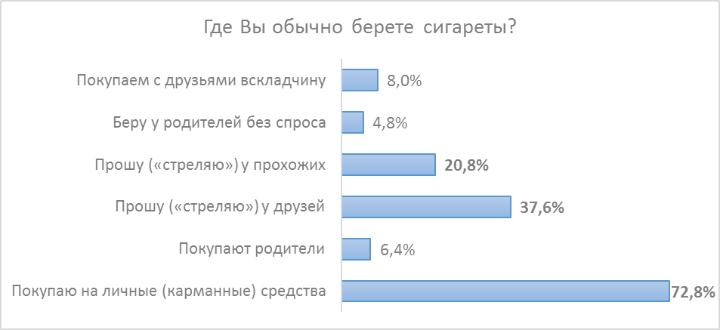

Проблемы молодежи, связанные с табакокурением

Российское общество достаточно толерантно относится к курению и курящим людям, по сравнению с другими странами. В том числе, курящие подростки не являются исключением[13]. Однако, несмотря на то, что курение не является признанной формой девиантного поведения и окружающие могут относиться к этому более или менее лояльно, после введения закона «о запрете курения» стало возможным, что для подростков-курильщиков появятся какие-либо проблемы, связанные с этой привычкой.

Мы спросили участников исследования «Возникали ли у Вас проблемы, связанные с курением?». Как оказалось, достаточно большая часть – 41,1% несовершеннолетних не сталкивались с подобными сложностями (Таблица 8). Однако остальные имели проблемный опыт, связанный с табакокурением. Безусловно, наиболее частой формой проявления подобных проблем является осуждение со стороны окружающих, и, в первую очередь, представителей своего ближайшего окружения – членов семьи, родителей. У 40,3% молодых курильщиков возникали сложности, связанные с осуждением со стороны своих родителей по поводу употребления ими сигарет. При этом, у 38% из подростков, родители которых против употребления ими табака, курит как минимум один из родителей (Рисунок 5), а еще у 30% из них курят либо оба родителя, либо все члены семьи. Учитывая все то, что было сказано выше по вопросу влияния членов семьи и ближайшего окружения подростка на выбор определенных моделей поведения, нетрудно понять, почему осуждение со стороны родителей не привело к положительным результатам и желанию перестать курить.

Однако не только близкие могут делать замечания или критиковать поведение подростка, часто функции социального контроля выполняют совершенно чужие люди. Так 18,5% наших курящих респондентов подвергались критике или осуждению за употребление табака со стороны совершенно посторонних людей. Стоит отметить, что в 2015 году лишь 3% молодых курильщиков отметили, что они сталкивались с подобной проблемой. Это может свидетельствовать о положительной динамике по вопросам снижения уровня терпимости к табакокурению среди горожан, а особенно к детскому и подростковому курению.

В свою очередь, крайне малое количество несовершеннолетних отметили, что они сталкивались с проблемами в виде осуждения со стороны учителей, преподавателей – всего 12,1%. Также достаточно малое количество подростков попадали под действие «закона о запрете курения» - 6,5%. Это может означать, что формальные институты социализации и контроля недостаточно участвуют в процессе формирования здорового образа жизни подростков.

|  |  |  |
| --- | --- | --- |
| *Таблица 8* | | |
| **Проблемы, связанные с курением** | **Проценты** | **Процент наблюдений** |
| Да, меня осуждали/осуждают родители | 32,5% | **40,3%** |
| Да, меня осуждали / осуждают друзья | 4,5% | 5,6% |
| Да, меня осуждали / осуждают учителя | 9,7% | 12,1% |
| Да, меня осуждали посторонние люди | 14,9% | **18,5%** |
| Да, меня штрафовали сотрудники полиции, согласно «закону о запрете курения» | 5,2% | 6,5% |
| Нет, проблем не возникало | 33,1% | **41,1%** |
| Всего | 100,0% | 124,2% |

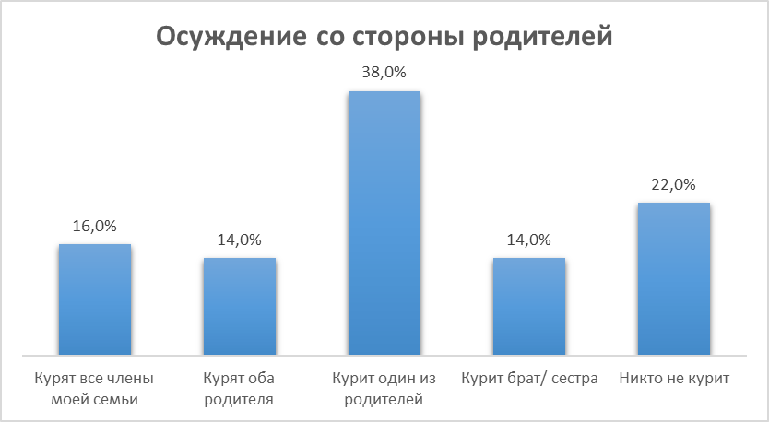

*Рисунок 5*

У многих из наших респондентов стаж курения превышает 2 года. Мы задали им вопрос, пытались ли они бросить курить и собираются ли они бросать в будущем. Как мы можем увидеть на Рисунке 6, распределение ответов на этот вопрос практически равномерное. Так, каждый третий подросток уже пытался бросить курить (33%), еще 29% планируют это сделать, и 38% несовершеннолетних не собираются ничего менять. То, что более половины курящих респондентов (52%) пытаются изменить существующую ситуацию, возможно, означает, что они осознают вредность этой привычки для себя и своего здоровья.

При этом, стоит отметить, что среди юношей-курильщиков больше тех, кто уже пытался бросить курить – 35%, в то время как среди девушек лишь 29%. И, соответственно, больше девушек исполнены желания бросить курить в будущем – 35% (среди юношей – 25%). Возможно, мужская часть выборочной совокупности стремится к тому, чтобы избавиться от привычки к сигаретам, сильнее, нежели женская.

*Рисунок 6*

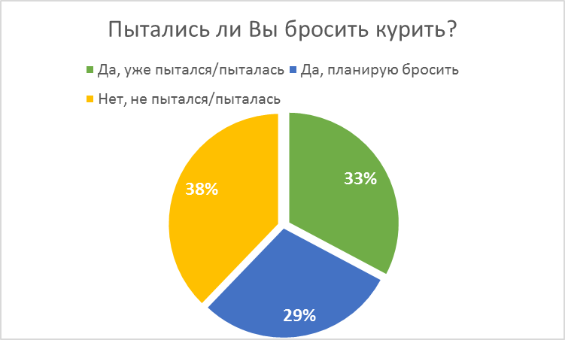

В продолжение темы предыдущего вопроса, мы спросили у тех подростков, которые уже пытались бросить курить о том, что им помешало это сделать. Как выяснилось, наиболее распространенными причинами оказался «*Стресс*» - 43,2% и «*Курение окружающих*» - 30,5%. С учетом того, что курение окружающих, в том числе, друзей и одноклассников, является самой популярной причиной начала курения, неудивительно, что именно этот фактор мешает перестать курить. Особенно в условиях постоянного взаимодействия с курящими в образовательных учреждениях (школа, колледж и др.)

При этом, достаточно сильно заметно отличие в выборе обоснования неудачной борьбы с привычкой в зависимости от пола респондента. Так, практически половина девушек, которые пытались справится с зависимостью (45,1%), в качестве причины своей неудачи выбирают стресс. Как уже было отмечено выше, стереотип об успокаивающих свойствах сигарет является достаточно распространенным среди населения нашей страны, даже среди некурящей его части.

|  |  |  |  |
| --- | --- | --- | --- |
| *Таблица 9* | | | |
| **Почему у вас не получилось бросить курить?** | **Ваш пол** | | **Всего** |
| мужской | женский |
| Слишком сильная зависимость | 18,5% | 7,8% | 16,8% |
| Не хватило силы воли | 23,1% | 17,6% | 26,3% |
| Курят все окружающие | 26,2% | 23,5% | **30,5%** |
| Стресс | 21,5% | 45,1% | **43,2%** |
| Другое | 10,8% | 5,9% | 10,5% |
| *Процентные отношения и итоги основаны на ответах*. | | | |

Проблемы, которые возникают у ребенка могут быть не заметны родителям в силу разных причин (пренебрежение своими обязанностями, занятость, невнимательность, девиантность родителей и т.д.), но если речь заходит о курении, то такой факт сложно от них утаить. Так, 64% подростков отметили, что их родители в курсе того, что они курят, и еще 22% считают, что их родители подозревают своих детей в курении (Рисунок 7). В общем, если посмотреть суммарно, то 86% родителей, которые догадываются и/или знают о курении своих детей – это достаточно высокий уровень осведомленности.

Таким образом, можно сделать выводы, о степени участия родителей в борьбе с курением. Более 80% родителей знают или догадываются о вредной привычке своих детей, но не могут повлиять на отказ от нее. Согласно исследованиям Института Сравнительных Социальных Исследований (CESSI), посвященным специфике подросткового курения[14], наиболее эффективным средством борьбы с курением сами подростки считают влияние родителей. Однако, многие родители склонны перекладывать ответственность на медицинские и образовательные учреждения.

*Рисунок 7*

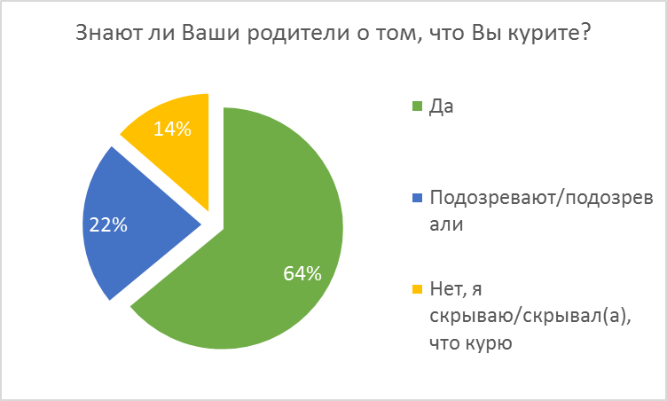

**ОПЫТ И СТРУКТУРА ПОТРЕБЛЕНИЯ АЛКОГОЛЯ И ОТНОШЕНИЕ**

**К ЕГО ПОТРЕБЛЕНИЮ СРЕДИ НЕСОВЕРШЕННОЛЕТНИХ**

Согласно данным Всемирной организации здравоохранения за 2015 год, Российская Федерация входит в первую пятерку стран мира по уровню потребления спиртных напитков[15]. Более того, по данным Министерства здравоохранения, отмечается явная тенденция к росту объема потребления алкоголя на душу населения. Так, в 2014 году он составлял 10 литров на человека, в 2015 – 15,76 литров, а в 2016, согласно текущим данным, эта цифра составляет 12,8 литров[16].

Немаловажной проблемой является и специфика потребления алкоголя несовершеннолетними гражданами Российской Федерации. К примеру, экс-министр здравоохранения Российской Федерации Т.А. Голикова не раз отмечала*: «в России наблюдается рост уровня заболеваемости алкоголизмом среди подростков…».* Тема алкоголизма в среде подрастающего поколения так же отмечалась Т.А. Голиковой и в следующем высказывании: *«Подростковый возраст является наиболее опасным с точки зрения привыкания к алкоголю. Из числа потребителей ежедневно или через день пьют алкогольные напитки, включая пиво, 33% юношей и 20% девушек, а доля регулярно потребляющих пиво людей составляет 76%».*

Проблема пристрастия молодых россиян к алкоголю становится особенно злободневной с учетом того, что в раннем возрасте организм человека быстрее привыкает к спиртному. Если взрослому человеку на формирование злокачественной зависимости потребуется 5-10 лет, то для несовершеннолетних эта цифра снижается до 2-4 лет;

Кроме того, употребление спиртных напитков является одним из мощнейших девиантогенных факторов в среде несовершеннолетних и молодежи[17].

Среди возможных причин начала употребления алкогольных напитков несовершеннолетними, ученые выделяют такие факторы как: влияние окружения (как правило, сверстники – одноклассники или компания подростка вне школы), родителей, которые, пытаясь привить так называемую «культуру пития» своему ребенку, сами дают ему попробовать те или иные алкогольные напитки, или собственный гносеологический интерес несовершеннолетнего.

Данный раздел исследования, проведенного сотрудниками Отдела системных исследований СПб ГБУ ГЦСП «Контакт», посвящен именно изучению проблемы потребления алкогольных напитков несовершеннолетними, находящимися на индивидуальном регламентном социальном сопровождении Центра.

Во втором блоке анкеты, составленной специально для изучения специфики потребления психоактивных веществ в среде подопечных СПб ГБУ ГЦСП «Контакт», респондентам был предложен ряд вопросов, нацеленных на выяснение степени вовлеченности подростков в практики потребления алкоголя. Блок состоял из 9 вопросов, позволяющих разобраться в специфике алкопотребления в среде несовершеннолетних: сколько подростков, участвовавших в опросе когда-либо пробовали алкогольные напитки или употребляют их до сих пор; частоту употребления алкогольных напитков опрошенными подростками; причины, по которым респонденты начали употреблять алкоголь, и др.

**ОСНОВНЫЕ РЕЗУЛЬТАТЫ ИССЛЕДОВАНИЯ**

Чтобы охарактеризовать общее отношение наших респондентов к алкоголю, мы спросили, доводилось ли им когда-либо в своей жизни употреблять алкогольные напитки. Немногим менее двух третей (60,6%) опрошенных подростков хотя бы однажды в своей жизни употребляли алкоголь (см. Рис. №.1). Полученные данные имеют неоспоримые корреляции не только с результатами многих общероссийских исследований[18], но и с результатами аналогичного исследования специфики потребления ПАВ среди несовершеннолетних, проведенного сотрудниками Центра «КОНТАКТ» в 2015, в ходе которого было выявлено, что 62,3% школьников Санкт-Петербурга пробовали спиртные напитки.

*Рисунок №.1*

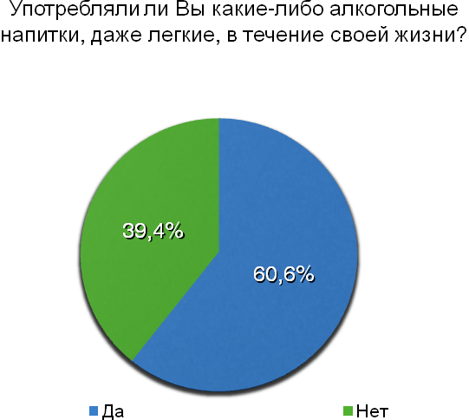

При этом, молодых людей, употреблявших алкогольные напитки, среди респондентов традиционно больше (пусть и незначительно), чем девушек (см. Табл. № 1). Однако, согласно результатам многочисленных исследований потребления алкоголя в среде несовершеннолетних и молодежи, есть серьезные основания констатировать постепенное стирание гендерных границ в плане употребления спиртных напитков (в том числе и в среде несовершеннолетних), что в целом фиксируется и нашим исследованием.

*Таблица № 1.*

|  |  |  |  |
| --- | --- | --- | --- |
| Комбинационная таблица **«Ваш пол» / «Употребляли ли Вы какие-либо алкогольные напитки, даже легкие, в течение своей жизни?»** | | | |
| Пол | Употребляли ли Вы какие-либо алкогольные напитки, даже легкие, в течение своей жизни? | | Всего |
| Да | Нет |
| мужской | 34,4% | 24,3% | 58,7% |
| женский | 26,4% | 14,9% | 41,3% |
| Всего | 60,9% | 39,1% | 100,0% |

Согласно результатам опроса, средний возраст первой пробы алкоголя среди наших респондентов 13,3 года. Наибольшее число опрошенных несовершеннолетних (30,2%) впервые попробовали алкогольные напитки в 14 лет (см. Табл. №.2). Основной возрастной период, когда, происходит активное разовое или случайное потребление среди опрошенной целевой группы приходиться на 12-16 лет. На эту возрастную группу приходится больше 80% первых проб алкоголя несовершеннолетними, что в целом справедливо как для респондентов юношей, так и для респондентов девушек (см. Табл № 3).

Стоит отдельно отметить специфику подростков, находящихся на сопровождении в Центре «КОНТАКТ». Дело в том, что подопечные Центра Контакт в целом сталкиваются с алкоголем чаще среднестатистических подростков России. По данным исследований среди подростков РФ в возрасте 14-16 лет около 25% потребляют алкогольные напитки, а 75% не потребляют алкоголь.[19]

*Таблица № 2.*

|  |  |
| --- | --- |
| **Укажите, пожалуйста, свой возраст (количество исполнившихся лет) на момент, когда Вы впервые попробовали алкоголь, включая разовое или случайное употребление** | |
| Кол-во полных лет | % Наблюдений |
| 2,00 | 0,6% |
| 5,00 | 1,3% |
| 6,00 | 1,9% |
| 7,00 | 1,9% |
| 8,00 | 0,6% |
| 10,00 | 6,9% |
| 11,00 | 2,5% |
| 12,00 | 9,4% |
| 13,00 | 13,8% |
| 14,00 | 30,2% |
| 15,00 | 15,1% |
| 16,00 | 11,9% |
| 17,00 | 3,1% |
| 22,00 | 0,6% |
| Всего | 100,0% |

*Таблица № 3.*

|  |  |  |  |  |  |  |  |  |  |  |  |  |  |
| --- | --- | --- | --- | --- | --- | --- | --- | --- | --- | --- | --- | --- | --- |
| Комбинационная таблица **Ваш пол / Укажите, пожалуйста, свой возраст**  **(количество исполнившихся лет) на момент, когда Вы впервые**  **попробовали алкоголь, включая разовое или случайное употребление** | | | | | | | | | | | | | |
| **Ваш пол** | Укажите, пожалуйста, свой возраст  (количество исполнившихся лет)  на момент, когда Вы впервые попробовали алкоголь, включая  разовое или случайное употребление | | | | | | | | | | | | |
| 2 | 5 | 6 | 7 | 8 | 10 | 11 | 12 | 13 | 14 | 15 | 16 | 17 |
| Мужской | 0,7% | 1,3% | 1,3% | 0,7% | 0,7% | 6,0% | 1,3% | 4,0% | 6,6% | 15,2% | 7,3% | 7,3% | 3,3% |
| Женский | 0,0% | 0,0% | 0,7% | 1,3% | 0,0% | 1,3% | 1,3% | 4,6% | 6,6% | 16,6% | 7,3% | 4,6% | 0,0% |
| Всего | 0,7% | 1,3% | 2,0% | 2,0% | 0,7% | 7,3% | 2,6% | 8,6% | 13,2% | 31,8% | 14,6% | 11,9% | 3,3% |

Ни для кого не секрет, что в современных условиях алкогольная продукция как в финансовом плане, как и в плане развитости торговой инфраструктуры является весьма легкодоступной для приобретения, в том числе и подростками (даже при наличии ответственности за продажу алкоголя несовершеннолетним). Этот факт, безусловно, является значимым фактором приобщения подростков и молодежи к практикам алкопотребления. Однако, персонализация инициаторов первой пробы алкоголя подрастающим поколением часто остается за рамками дискуссий и исследований.

С целью выявления значимости влияния социальной среды несовершеннолетнего на его желание попробовать спиртное мы предложили нашим респондентами ответить на вопрос: «Кто впервые предложил Вам попробовать алкоголь?». Больше половины опрошенных подростков (55,7%) ответили, что пробовали алкогольные напитки по собственной инициативе. Вторым по популярности стал вариант ответа «Друзья, с которыми встречаюсь после учебы». Причем, если выделить категорию «социального окружения» несовершеннолетнего, объединив его друзей и одноклассников, то можно заключить, что первое предложение попробовать алкоголь поступило именно из «социального окружения» практически для трети (36,3%) респондентов. (Подробное распределение ответов на данный вопрос представлено в Табл. №.4). Последний тезис отсылает нас к проблеме колоссального влияния социальной среды, ближайшего окружения, на подростка. При этом, многие исследователи подчеркивают девиантогенный характер подобного влияния на человека в подростковом возрасте[20].

*Таблица №.4.*

|  |  |
| --- | --- |
| **Кто впервые предложил Вам попробовать алкоголь?** | |
| Вариант ответа | % Наблюдений |
| Сам(а) решил(а) попробовать | 55,7% |
| Кто-то из членов семьи | 8,0% |
| Одноклассники | 14,9% |
| Друзья, с которыми встречаюсь после учебы | 19,7% |
| Друзья по дополнительному образованию (секции) | 1,7% |
| Всего | 100,0% |

Далее респондентам было предложено оценить количество потребляемого ими алкоголя по сравнению со своими сверстниками. Больше половины опрошенных (60,6%), по их собственной оценке, употребляет алкогольные напитки в меньших объемах, в сравнении со сверстниками (см. Табл. № 5).

*Таблица № 5.*

|  |  |
| --- | --- |
| **Вы пьете, по Вашей собственной оценке, больше или меньше, по сравнению со своими сверстниками?** | |
| Вариант ответа | % Наблюдений |
| Больше, чем они | 6,5% |
| Столько же, сколько и они | 14,1% |
| Меньше, чем они | 60,6% |
| Затрудняюсь сказать | 18,8% |
| Всего | 100,0% |

Отмеченные ранее данные, при кажущейся положительности, все же являются субъективной оценкой объемов потребляемого алкоголя самими респондентами. Удовлетворительность отмеченных данных отчасти опровергается распределением ответов на следующий вопрос. Мы спросили у наших респондентов, приходилось ли им в своей жизни употреблять спиртные напитки до степени сильного алкогольного опьянения. Согласно результатам опроса, без малого половина респондентов (45,7%) имела опыт употребления спиртных напитков до степени сильного алкогольного опьянения (см. Рис. №.2). При этом, наиболее часто проблемы с сильным опьянением испытывают молодые люди (28%), нежели девушки(17,7%). (См. Рис. № 3).

К слову, представленные данные практически идентичны результатам аналогичного прошлогоднего исследования «ГЦСП «Контакт». В 2015 году в употреблении алкоголя до степени сильного опьянения признались 45,9% респондентов.

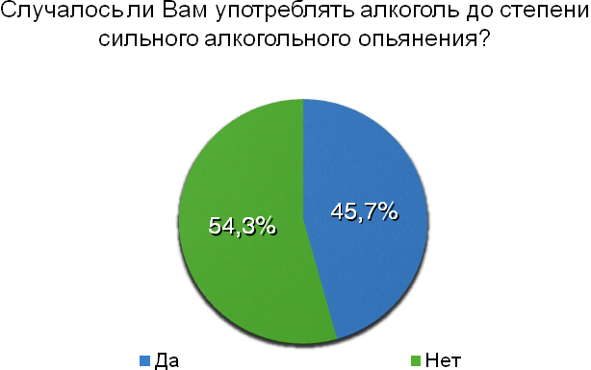

*Рисунок №.3*

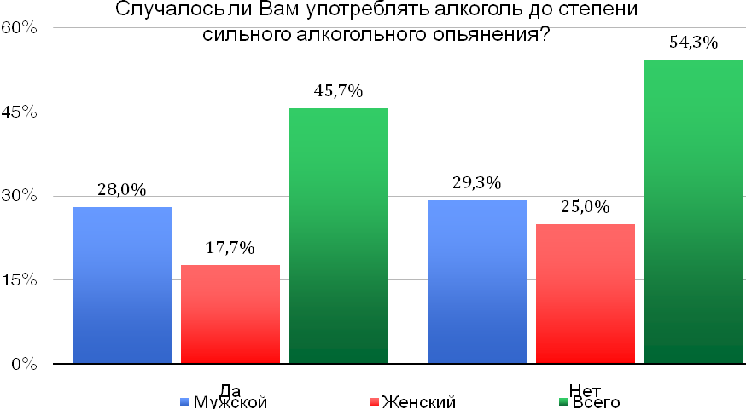

По данным Федеральной службы государственной статистики, в 2015 году   
в Санкт-Петербурге на душу населения прошлось потребление 36,1 литра пива, 8,1 литра винной продукции, а также 6,9 литров водки и ликероводочных изделий[21]. Это свидетельствует о том, что среди населения Санкт-Петербурга наиболее популярным алкогольным напитком является пиво. Одной из причин столь высокой популярности пенного напитка большинство ученых всего мира считают массивную, наступательную рекламную кампанию производителей пива, которая позиционирует употребление пивной продукции как социально приемлемое и даже одобряемое. Более того, навязывание «привлекательного образа» пивной продукции и слабоалкогольных напитков происходит не только посредством рекламных роликов на телевидении, но и за счет художественного кинематографа, различных телепередач, печатных изданий, рекламных щитов   
и пр.[22]

Особенную опасность пивные и слабоалкогольные коктейли представляют именно для несовершеннолетних. Приятные вкусовые качества – фруктовые и ягодные ароматизаторы, газирование – не только формируют стереотип о схожести подобных напитков с различными лимонадами, но и маскируют вкус алкоголя. Однако, содержание алкоголя в таких напитках составляет от 5 до 12 процентов. Внешняя безобидность слабоалкогольных и пивных напитков приводит к росту частоты их употребления несовершеннолетним, что в конечном счете способствует формированию сначала психической, а со временем и физической зависимости.

Мы предложили респондентам ответить на два схожих вопроса: «Употребляли ли Вы какие-либо из следующих видов алкогольных напитков в течение последних 12-ти месяцев?»   
и «Употребляли ли Вы какие-либо из следующих видов алкогольных напитков напитков в течение последней недели?».По нашему мнению,подобная дифференциация временных рамок должна способствовать не только определению широкого спектра спиртных напитков, которые нашим респондентам доводилось пробовать в течение своей жизни, но и конкретизации структуры повседневного алкопотребления в подростковой среде.

Итак, среди всего многообразия спиртных напитков, наиболее популярным среди респондентов оказалось пиво – в течение года его употребляли 61,7%, а в течение последней недели – 54,2% опрошенных[23]. При этом, вторая позиция в списке популярности алкогольных напитков среди респондентов серьезно отличается. Если в течение года вторым по популярности, при не крайне значительном статистическом отрыве от третьего (всего 0,6%)[24], является крепкий алкоголь, то в течение недели вторую строчку популярности занимают слабоалкогольные напитки. Причем их отрыв от третьей позиции в недельном цикле превышает 10%.

Отметим так же, что по результатам аналогичного исследования Центра «КОНТАКТ», проведенного в 2015 году, пиво так же занимало лидирующие позиции, а вот на второй строчке как в течение года, так и в течение недели находились слабоалкогольные коктейли (39,5% и 34,4% соответственно). Свидетельствуют ли подобные изменения о формировании новой тенденции, пока говорить рано, так что просто отметим этот факт.

Подробные распределения ответов представлены в Таблицах № .6 и № 7.

*Таблица № 6.*

|  |  |
| --- | --- |
| **Употребляли ли Вы какие-либо из следующих видов алкогольных напитков в течение последних 12-ти месяцев?** | |
| Вариант ответа | % Наблюдений |
| Слабоалкогольные коктейли | 35,8% |
| Пиво | 61,7% |
| Вино | 33,3% |
| Крепкие напитки | 36,4% |
| Всего | 167,3% |

*Таблица № 7.*

|  |  |
| --- | --- |
| **Употребляли ли Вы какие-либо из следующих видов алкогольных напитков в течение последней недели?** | |
| Слабоалкогольные коктейли | 30,1% |
| Пиво | 54,2% |
| Вино | 16,9% |
| Крепкие напитки | 19,3% |
| Всего | 120,5% |

Среди множества возможных причин начала употребления алкоголя подростками ученые часто выделяют: влияние сверстников, доступность алкоголя, пониженная стрессоустойчивость несовершеннолетних и другие. Однако к наиболее значительным факторам все же принято относить влияние родителей и атмосферы в семье.

По статистике, если в семьях подростков родители вообще не употребляют алкоголь,   
то и самому несовершеннолетнему даже не приходилось пробовать алкогольные напитки. Напротив, в семьях подростков, часто употребляющих алкоголь, примерно в 6% случаев спиртное употребляют оба родителя, в 58% случаев алкоголь употребляет отец. Это безусловно свидетельствует о наличии прямой зависимости. Родители становятся для ребенка примером поведения, и впоследствии стереотипы поведения родителей перенимаются подростком.

Кроме того, влияние семьи может заключаться не только в создании примера поведения для несовершеннолетнего. Большое (если не большее) значения для формирования пристрастия подростка к алкоголю имеет специфика межличностных отношений внутри семьи. Согласно результатам исследований, 53% несовершеннолетних, принимающих спиртное, растут в семьях, где они не получают достаточного внимания и контроля со стороны родителей. Напряженный психологический климат, проявляющийся в ссорах, скандалах и даже случаях применения физического насилия как между родителями, так и по отношению к ребенку, отмечается в 51,7% семей[25]. Также одним из значимых факторов по мнению некоторых исследователей является «...*уменьшение возможности воспитательного воздействия семьи на детей, которые оказываются лишенными необходимой опеки, заботы и контроля*», обусловленное процессами трансформации современной семьи[26].Указанные причины могут приводить к тому, что   
в ситуации проявления подростком тех или иных форм девиантного поведения, родители либо остаются дезинформированы, либо не проявляют должного внимания.

Для определения степени информированности родителей о том, что их дети употребляют спиртные напитки, мы задали респондентам вопрос: «Знают/знали ли Ваши родители о том, что Вы употребляете (употребляли) алкоголь?». Как следует из распределения ответов на данный вопрос, представленного в Таблице № 8, по мнению 50,9% респондентов, их родители полностью осведомлены об употреблении подростками спиртного, еще 26,6% опрошенных сообщили, что   
их родители «подозревают/подозревали». Причем подобные распределения справедливы как для молодых людей, так и для девушек.

*Таблица № 8.*

|  |  |
| --- | --- |
| **Знают/знали ли Ваши родители о том, что Вы употребляете (употребляли) алкоголь?** | |
| Вариант ответа | % Наблюдений |
| Да | 50,9% |
| Подозревают/подозревали | 26,6% |
| Нет, я скрываю/скрывал(а), что употребляю алкоголь | 22,5% |
| Всего | 100,0% |

*Таблица № 9.*

|  |  |  |  |  |
| --- | --- | --- | --- | --- |
| Комбинационная таблица **«Ваш пол» / «Знают/знали ли Ваши родители о том, что Вы употребляете (употребляли) алкоголь?»** | | | | |
| Пол | Знают/знали ли Ваши родители о том, что Вы употребляете (употребляли) алкоголь? | | | Всего |
| Да | Подозревают/ подозревали | Нет, я скрываю/скрывал(а), что употребляю алкоголь |
| Мужской | 25,6% | 17,1% | 13,4% | 56,1% |
| Женский | 25,6% | 9,8% | 8,5% | 43,9% |
| Всего | 51,2% | 26,8% | 22,0% | 100,0% |

Безусловно, проблемы в семейных отношениях или недостаток родительского внимания могут являться значимыми факторами, подталкивающими несовершеннолетних к употреблению алкоголя. Однако представляется интересным, как сами подростки мотивируют свое стремление попробовать спиртное. Изучение данного вопроса может стать серьезным подспорьем   
в профилактике подросткового алкоголизма.

Напоследок мы спросили наших респондентов о причинах, по которым они употребляют или употребляли алкогольные напитки. Среди предложенных (закрытых) вариантов ответов наиболее популярным стал вариант «Мои друзья употребляют алкогольные напитки» - 27,9%   
(см. Табл. № 10)[27]. Этот результат в очередной раз отсылает нас к проблеме влияния окружающей социальной среды на процесс социализации несовершеннолетних, о котором уже говорилась в данном разделе аналитического отчета. Вторым по популярности «закрытым» вариантом ответа стал «Мне нравится вкус алкоголя».

В целом же по результатам ответа на данный вопрос, самым популярным стал вариант «Другое», то есть собственный вариант ответа, который набрал 35,2% голосов. Мы сгруппировали высказанные утверждения в 3 категории ответов по степени схожести.

Первая категория, объединенная общим условным названием «Категория праздника» включала ответы «Только по праздникам», «на Новый год», «На День рождения» и т.д. Данная категория ответов скорее всего отсылает нас к идее «традиционности» для России распития спиртных напитков на торжественных мероприятиях. Очевидно, несовершеннолетние пытаются подражать своим родителям и прочим взрослым из своего окружения, поддерживая «праздничные традиции». Стоит отметить, что подобная попытка подражания взрослому поведению вполне естественна в подростковом возрасте и не является психологической или социальной девиацией[28].

Вторая категория ответов была объединена общим условным названием «Депрессия». Для данной категории характерны ответы «Из-за нервов», «Из-за стресса», «Для поднятия настроения» и т.д. Можно выделить следующее объяснение подобной мотивации. С одной стороны подростки испытывают эмоциональные перегрузки, обусловленные множеством факторов – от ощутимых биологических изменений организма, до серьезной учебной нагрузки. А основным способом преодоления подобной трудной стрессовой ситуации выступает распитие спиртного. Подобный образ «борьбы с трудностями» подросток, очевидно воспринимает из средств массовой информации, кинофильмов и Интернета.

В третьей категории, под общим условным названием «Гносеология», подростки писали   
о том, что им просто захотелось попробовать алкоголь, узнать, что это такое, из «любопытства». Подобная мотивация в духе «в жизни надо попробовать все» не является чем-то экстраординарным. В подростковом возрасте человек склонен «нащупывать рамки», то есть пробовать, на сколько близко к этим рамкам он может подойти. Подобная модель поведения   
в подростковом возрасте является психологической и социальной нормой.

*Таблица № 10.*

|  |  |
| --- | --- |
| **Почему Вы употребляете (употребляли) алкоголь?** | |
| Мне нравится вкус алкоголя | 23% |
| Мои друзья употребляют алкогольные напитки | 27,9% |
| Не считаю, что алкоголь вредит здоровью | 15,2% |
| Употребляют алкоголь в семье | 4,8% |
| Алкоголь позволяет мне чувствовать себя старше | 6,7% |
| Алкоголь придает мне уверенности в себе (в своих силах) | 17% |
| Другое (свой вариант ответа):   1. Категория ответов «Ситуация праздника». Варианты ответов по категории:   - был Новы год;  - крупные праздники;  - выпиваю по праздникам.   1. Категория ответов «Депрессия». Варианты ответов по категории:   - из-за нервов;  - стресс- нервы;  - депрессия, для поднятия настроения.  3) Категория ответов «Гносеология»:  - Попробовать вкус;  - Захотелось попробовать  - Интересно было попробовать | 35,2% |
| Всего | 129,7% |

**НАРКОТИЧЕСКИЕ ПРЕПАРАТЫ В ЖИЗНИ ПОДРОСТКОВ: ОПЫТ И ПРИЧИНЫ ПОТРЕБЛЕНИЯ, ИНФОРМИРОВАННОСТЬ О МЕСТАХ ПРИОБРЕТЕНИЯ**

Исследования наркоситиуации в РФ последних лет свидетельствуют, что позитивных изменений, к сожалению, в этом области не происходит, так, например, известный отечественный исследователь проблем социальных отклонений Д.Д. Невирко пишет

*«Анализ наркоситуации в Российской Федерации и динамики ее развития показывает, что незаконный оборот и потребление наркотических средств и психотропных веществ продолжают расти. Несмотря на предпринимаемые усилия общества и государств, наблюдается формирование устойчивых очагов поражения наркотической зависимостью, обусловленное региональными, социально-экономическими, культурными, идеологическими   
и географическими особенностями… необходимо отметить наличие пессимистических перспектив в данной сфере, не позволяющих успокоить общественные и государственные силы, осознающие пагубность распространения наркоэпидемии… 5% населения страны – с разной степенью регулярности употребляют наркотики. Для России в большей степени характерно употребление каннабиноидных и опиоидных наркотиков, а также героина, в меньшей – амфетаминовых наркотиков и кокаина».[29]*

Характеризуя актуальность темы, приведем цитату из статьи Н М. Григоращенко-Алиевой. «*В то же время уровень заболеваемости подростков наркоманией растет крайне высокими темпами. И судя по тому, что заболеваемость токсикоманией снижается, наркотики стали для молодежи намного доступнее. В отличие от потребления спиртного и курения употребление наркотиков — почти целиком проблема молодежи. Опрос пациентов наркологической больницы показал, что 87 % мужчин и 87 % женщин впервые попробовали, а 56 % мужчин и 65 % женщин начали регулярно принимать наркотики в возрасте до 21 года»*.[30]

Всю сложность проблемы можно подтвердить словами не только ученых,   
но и представителей органов государственной власти. Так министр МВД В.А. Колокольцев отмечает, что *«за последние годы масштабы проблемы значительно возросли, наркомания стала реальной угрозой национальной безопасности. Число наших граждан, допускающих немедицинское потребление наркотиков, постоянно увеличивается и исчисляется миллионами. Наркомания и сопутствующие ей заболевания, такие как СПИД, вирусный гепатит, уносят десятки тысяч жизней, прежде всего молодых людей. Наркотики начинают пробовать даже   
11-12 – летние ребята».*[31]

В развитие темы приведем выдержки из результатов многолетних исследований Института социологии РАН (Москва). Так, с 2006 года наблюдается интенсивный рост расходования средств на все виды психоактивных веществ, в первую очередь – на наркотики. Молодежь и подростки показывают высокий уровень информированности о наркотических веществах. О них информированы – 86,1%. В своей жизни хотя бы один раз пробовали наркотики 27,2% представителей возрастной группы 11-24 года, т.е. – 7,8% млн. человек. Социологами также фиксируется уменьшение доли никогда не пробовавших наркотики, рост потребляющих наркотики, рост доли потребляющих наркотики, но не очень часто.

Замеры социологов Центра «Контакт» также позволяют говорить о серьезности проблемы «подростки и наркотики» в нашем городе. Так, полученные нами данные как в 2015 (таблица 2015), так и в 2016 году (даже с учетом разных объемов выборных совокупностей) свидетельствуют, что за прошедшие два года каких-либо изменений в сторону уменьшения числа лиц в круге знакомых респондентов, которые употребляют наркотики, не произошло. Подростков, давших положительные ответы (варианты ответов «Да, в кругу моих друзей, знакомых такие люди есть», «Да, я знаю много таких людей», «Да, все мои знакомые, так или иначе, употребляют наркотики) на вопрос «Знакомы ли Вы лично с людьми, употребляющими наркотики?» в общем массиве опрошенных оказалось – 35,8%! (таблица 1)[32] Да, мы хорошо понимаем, что знакомство   
с людьми, употребляющими наркотические вещества не означает, что несовершеннолетние, участвовавшие в нашем опросе также станут их употреблять. Однако считаем,   
что это обстоятельство может служить дополнительным фактором риска их возможного потребления в будущем. Здесь стоит напомнить, что ситуация усугубляется тем, что массив опрошенных юношей и девушек, представляют подростки, которые находятся в трудной жизненной ситуации и имеют проблемы с законом.

**Знакомы ли Вы лично с людьми, употребляющими наркотики? (2016)**

**Таблица 1**

|  |  |  |  |
| --- | --- | --- | --- |
|  | **Кол-во** | **%** | **% от**  **ответивших** |
| Нет, я не общаюсь с такими людьми | 183 | 62,7 | 64,2 |
| Да, в кругу моих друзей, знакомых такие люди есть | 74 | 25,3 | 26,0 |
| Да, я знаю много таких людей | 24 | 8,2 | 8,4 |
| Да, все мои знакомые, так или иначе, употребляют наркотики | 4 | 1,4 | 1,4 |
| Итого | 285 | 97,6 | 100,0 |
| **Не ответили на вопрос** | 7 | 2,4 |  |
| **Всего** | 292 | 100,0 |  |

**Знакомы ли Вы лично с людьми, употребляющими наркотики? (2015)**

**Таблица 2**

|  |  |  |  |
| --- | --- | --- | --- |
|  | **Кол-во** | **%** | **% от**  **ответивших** |
| Нет, я не общаюсь с такими людьми | 318 | 63,0 | 63,6 |
| Да, в кругу моих друзей, знакомых такие люди есть | 131 | 25,9 | **26,2** |
| Да, я знаю много таких людей | 41 | 8,1 | **8,2** |
| Да, все мои знакомые, так или иначе, употребляют наркотики | 10 | 2,0 | **2,0** |
| Итого | 500 | 99,0 | 100,0 |
| **Не ответили на вопрос** | 5 | 1,0 | - |
| **Всего** | 505 | 100,0 | - |

Наркотики для сегодняшней молодежи и подростков не являются чем-то незнакомым   
и дело не только в том, что среди опрошенных есть те, кто имеет опыт потребления, но и в том, что подрастающее поколение довольно хорошо информировано о них и дело. Элементом этой информированности, например, выступают сведения о том, где можно в Петербурге приобрести наркотики и оценка легкости (сложности) этого приобретения. Полученные результаты в 2016 году показывают стабильность мнений респондентов (таблица 3). Оценка мест, где легче всего приобрести наркотики в нашем городе за прошедший год не претерпела изменений. По-прежнему, развлекательные заведения, по мнению молодых респондентов, будут основными местами, где легче, чем где-либо еще в Петербурге можно не только их встретить, но и приобрести.[33]Схожие данные были получены в ходе оперативных мероприятий, проводимых в Санкт-Петербурге. Так,   
в справке Антинаркотической комиссии в СПб и Комиссии по делам несовершеннолетних   
и защите их прав при Правительстве Санкт-Петербурга отмечается «Места массового досуга молодежи, общеобразовательные организации, образовательные организации высшего образования, общежития …. Являются основными «зонами риска», в которых активно действуют представители преступных группировок, осуществляющих деятельность, связанную с незаконным оборотом наркотиков, вовлечением несовершеннолетних в их немедицинское потребление незаконное распространение. Организаторы массовых музыкально-танцевальных молодежных мероприятий не всегда принимают меры по противодействию незаконному обороту наркотиков среди молодежи».[34]

**Как Вы считаете, где в Санкт-Петербурге легче всего приобрести наркотики?**

**2016**

**Таблица 3**

|  |  |
| --- | --- |
| Затрудняюсь ответить | 46,8% |
| **В ночных клубах** | **30,3%** |
| **На дискотеке** | **26,8%** |
| **В сети «Интернет»** | **20,1%** |
| На «квартирах» | 12,3% |
| В учебных заведениях | 12,0% |
| На рынке | 9,9% |
| В общественных местах | 7,4% |
| В аптеке | 5,6% |
| Возле Вашего дома | 4,9% |

**Как Вы считаете, где в Санкт-Петербурге легче всего приобрести наркотики?[35]**

**2015**

**Таблица 4**

|  |  |
| --- | --- |
| Затрудняюсь ответить | 37,7% |
| **В ночных клубах** | **34,7%** |
| **На дискотеке** | **24,3%** |
| **В сети «Интернет»** | **22,0%** |
| На «квартирах» | 19,7% |
| В учебных заведениях | 14,9% |
| На рынке | 8,8% |
| В общественных местах | 5,9% |
| Возле Вашего дома | 5,0% |
| В аптеке | 3,6% |

Первое, что обращает на себя внимание прихарактеристики данных представленных   
в таблице, это 10,9% респондентов, которые говорят о том, что наркотики достать в Петербурге трудно, в то же время 43,2% (!) оценили возможность приобретения наркотических средств таким вариантами ответов как «сравнительно легко» (27,1%) и «очень легко» (16,1%). Мы вновь повторяем тезис о критичекой близости наркотиков к несовершеннолетним. Оценка сложности/легкости получения наркотиков одна из важных характеристик наркоситуации в городе в целом. Более половины выборочной совокупности так или иначе смогли выразить свое мнение по этому вопросу, что является важной криминологической характеристикой. За ответами 54,1% выборочной совокупности вполне может стоять реальный опыт приобретения, а значит хранения   
и возможного потребления наркотиков. В дополнении скажем, что существенных изменений данные 2016 года по сравнению с данными 2015 года (таблица 5) не претерпели.

**Как Вы думаете, трудно или легко достать сегодня наркотики в Санкт-Петербурге?**

**2016**

**Таблица 5**

|  |  |  |  |
| --- | --- | --- | --- |
|  | Кол-во | % | % от ответивших |
| Очень трудно | 15 | 5,1 | 5,3 |
| Трудно | 17 | 5,8 | 6,0 |
| Сравнительно легко | 79 | 27,1 | 27,8 |
| Очень легко | 47 | 16,1 | 16,5 |
| Затрудняюсь ответить | 126 | 43,2 | 44,4 |
| Итого | 284 | 97,3 | 100,0 |
| Не ответили на вопрос | 8 | 2,7 | - |
| Всего | 292 | 100,0 | - |

**Как Вы думаете, трудно или легко достать сегодня наркотики в Санкт-Петербурге?**

**2015**

**Таблица 6**

|  |  |
| --- | --- |
|  | % от ответивших |
| Очень трудно | 2,9 |
| Трудно | 7,7 |
| Сравнительно легко | 24,8 |
| Очень легко | 15,5 |
| Затрудняюсь ответить | 49,1 |
| Всего | 100,0 |

При анализе данных обращает на себя внимание близость наркотиков к подросткам, выражающаяся в возможности и легкости их приобретения, наличии друзей и знакомых, которые употребляют наркотические вещества, но также и в том, что всегда есть вероятность, шанс столкнуться с «учителями» из среды девиации и из преступного мира», которые будут готовы предложить попробовать наркотики. Как показывают результаты, треть наших респондентов (32,5%), имела опыт такой встречи (таблица 7) и за два года проведения опросов, число юношей   
и девушек, которым предлагали попробовать наркотики кардинально не изменилось (таблица 8).

**Предлагали ли Вам когда-либо попробовать наркотики?**

**2016**

**Таблица 7**

|  |  |  |  |
| --- | --- | --- | --- |
|  | Кол-во | % | % от ответивших |
| Да | 95 | 32,5 | 32,9 |
| Нет | 194 | 66,4 | 67,1 |
| Всего | 289 | 99,0 | 100,0 |
| Не ответили на вопрос | 3 | 1,0 |  |
| Итого | 292 | 100,0 |  |

**Предлагали ли Вам когда-либо попробовать наркотики?**

**2015**

**Таблица 8**

|  |  |  |  |
| --- | --- | --- | --- |
|  | Кол-во | % | % от ответивших |
| Да | 216 | 42,8 | 43,2 |
| Нет | 284 | 56,2 | 56,8 |
| Всего | 500 | 99,0 | 100,0 |
| Не ответили на вопрос | 5 | 1,0 |  |
| Итого | 505 | 100,0 |  |

Пожалуй, одной из главных характеристик наркоситуации и ее сложности будет являться опыт потребления наркотических веществ. По словам бывшего главы ФСКН России Виктора Иванова, «наркомания в нашей стране приобрела апокалипсический характер. По данным Госнаркоконтроля, в России насчитывается до 5 миллионов наркозависимых, потребляющих ежегодно до 30 тонн наркотиков. Эта масса отравы ежегодно убивает около 130 тысяч россиян   
в возрасте от 15 до 30 лет».[36] Хотя по его же данным представленным в интервью в 2015 году «идет постепенное снижение числа наркопотребителей: если год-два назад тех, кто регулярно или эпизодически употреблял наркотики, было 8 миллионов человек, то сегодня их 7,3 миллиона».[37] Кроме этого глава ФСКН сказал о повышении эффективности российской антинаркотической политики (рис. 1).

Рис.1

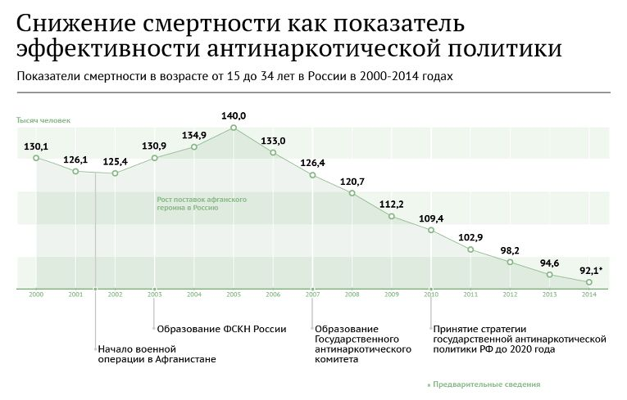

Мнение представителей органов государственной власти совпадает с оценками практиков. Так, Л.П. Бабичева проводя анализ статистических данных характеризующих потребления ПАВ россиянами за период 2005-2010 гг. убеждает, что показатель учтенной распространенности основных заболеваний — алкоголизма, наркомании и токсикомании — изменился незначительно и сохраняется на одном высоком уровне. Проблема злоупотребления психоактивными веществами (ПАВ) и распространения наркологических заболеваний является социально значимой, и вопросы реабилитации и профилактики наркологических заболеваний в широких слоях населения занимают особое место»[38]

Важно понимать, что проблема потребления наркотических веществ характеризует   
не только РФ, так согласно опубликованному ЕС докладу «Отношение молодежи к наркотикам»,   
в среднем 5 % молодых людей в странах Евросоюза пробовали психоактивные вещества хотя   
бы один раз в жизни, около 10 % – в Великобритании, Латвии и Польше, а лидером немедицинского потребления психоактивных веществ (далее – ПАВ) стала Ирландия   
с показателем 16 %.[39]

Но какова же ситуация с опытом первой пробы среди подростков находящихся на сопровождении? В 2016 году в выборочной совокупности подростков имевших опыт потребления наркотических веществ – 8,9%. Напомним, что в 2015 году таких юношей и девушек было 15,5%. Мы считаем, что снижение числа имевших опыт потребление наркотических веществ не связано   
с улучшением ситуации в сфере наркопотребления, сколько может быть объяснено уменьшением объема выборочной совокупности. В этой связи мы, опираясь на полученные данные в 2016 году, сравнивая их с аналогичными за 2015 год, считаем уместным сделать следующий вывод:

* во-первых, с учетом наличия в среднем у каждого третьего респондента знакомых, употребляющих наркотики;
* во-вторых, значительной степени информированности о потенциальных местах   
  их продажи;
* в-третьих, высокой оценки легкости получения наркотических веществ

в Санкт-Петербурге;

* в четвертых, учитывая готовность 13,2 юношей и девушек при определенных условиях   
  и типе наркотиков их попробовать (см. таблица 10);

число несовершеннолетних, находящихся на социальном сопровождении в СПБ ГБУ «ГЦСП «КОНТАКТ» и имеющих опыт потребления наркотиков может варьироваться в пределах 16,0%-20,0%.

**Пробовали ли Вы наркотические вещества?**

**Таблица 9**

|  |  |  |
| --- | --- | --- |
|  | % от ответивших |  |
| Да | 8,9 |  |
| Нет | 91,1 |  |
| Всего | 100,0 |  |

Одним из направлений антинаркотической профилактики является продвижение идеологии неприятия наркотиков на уровне сознания, оптимальным итогом которой, должна стать такая ситуация, что ребенку даже в голову не должна приходить, мысль, что можно поступать   
в противоречие с общественными правилами, т.е. употреблять наркотики. Как оказывается 13,2% респондентов потенциально готовы попробовать наркотики, т.е. антинаркотическая пропаганда, профилактическая работа оказалась действенной не для всей подростковой аудитории. В этой связи думается, что необходима выработка новых технологий и методов работы с той категорией несовершеннолетних, которые считают для себя возможным попробовать наркотические вещества. В развитии темы, мы провели процедуру двумерного анализа (с использованием критерия Хи-квадрат) и установили важные для цели нашего исследования факты, а именно,   
что отсутствие предложения попробовать наркотики тесно связано с отсутствием опыта первой пробы (т.е. нет предложения, нет и опыта). Да, среди тех, кому предлагали попробовать 2/3   
не имеют опыта употребления, однако почти 1/3 респондентов такой опыт имеют.

**Как бы Вы поступили, если бы Вам предложили попробовать наркотическое средство? Скорее всего Вы…**

**Таблица 10**

|  |  |  |  |
| --- | --- | --- | --- |
|  | Кол-во | % | % от ответивших |
| Отказался (лась) бы | 248 | 84,9 | 86,7 |
| Исходил(а) бы из того, какой наркотик | 19 | **6,5** | 6,6 |
| Повел(а) бы себя в зависимости от ситуации и настроения | 13 | **4,5** | 4,5 |
| Попробовал(а) бы | 6 | **2,1** | 2,1 |
| Итого | 286 | 97,9 | 100,0 |
| Всего | 6 | 2,1 |  |

|  |  |  |  |  |  |
| --- | --- | --- | --- | --- | --- |
| **Таблица сопряженности Пробовали ли Вы наркотические вещества? * Предлагали  ли Вам когда-либо попробовать наркотики?[40]**  **Таблица 11** | | | | | |
|  | | | Предлагали ли Вам когда-либо попробовать наркотики? | | Итого |
| Да. | Нет. |
| Пробовали ли Вы наркотические вещества? | Да. | Частота | 24 | 2 | 26 |
| % в Предлагали ли Вам когда-либо попробовать наркотики? | 25,3% | 1,0% | 9,0% |
| Нет. | Частота | 71 | 192 | 263 |
| % в Предлагали ли Вам когда-либо попробовать наркотики? | 74,7% | 99,0% | 91,0% |
| Итого | | Частота | 95 | 194 | 289 |
| % в Предлагали ли Вам когда-либо попробовать наркотики? | 100,0% | 100,0% | 100,0% |

В отечественной научной литературе отмечается, что «незаконный оборот наркотиков   
в России с каждым годом набирает все большие масштабы, видоизменяясь и приобретая новые формы, подстраиваясь под современные реалии. **Необходимо отметить, что все чаще для распространения наркотических средств, психотропных и сильнодействующих веществ используется глобальная сеть Интернет.** Сегодня большую популярность приобретают специально создаваемые сайты, и популярные в молодежной среде социальные сети».[41] И как показывают наши данные 22,5% юношей и девушек обращались к помощи Интернета в вопросах связанных с наркотическими препаратами. В 2015 году таких было 21,0%.

Отмечая вопросы мотивации потребления наркотиков среди подростков и молодежи, заметим, что доминирующими мотивами выступает «любопытство»[42] и желание получить удовольствие (очевидно здесь явно заметно влияние утвердившейся в обществе гедонистической морали) (таблица 12).

**Прибегали ли Вы или Ваши знакомые к услугам сети «Интернет» для получения сведений о наркотических веществах или способах их употребления?**

**Таблица 12**

|  |  |
| --- | --- |
|  | % от ответивших |
| Да | 22,5 |
| Нет | 77,5 |
| Всего | 100,0 |

**Как Вы думаете, какие причины приводят к тому, что некоторые юноши и девушки употребляют наркотики?**

**Таблица 13**

|  |  |
| --- | --- |
| Из интереса, любопытства | 48,1% |
| Получение удовольствия | 48,1% |
| От нечего делать | 22,2% |
| Чтобы уйти от личных проблем | 40,7% |
| Из-за проблем в семье | 29,6% |
| Чтобы испытать острые ощущения | 18,5% |
| За компанию | 25,9% |
| Стремление быть как все | 3,7% |
| Чтобы уважали друзья и знакомые | 18,5% |
| Для снятия напряжения | 18,5% |

**ВЫВОДЫ ПО РЕЗУЛЬТАТАМ ИССЛЕДОВАНИЯ**

**Табакокурение**

* В 2016 году количество молодых людей и девушек, употребляющих табак, составило 43,6%. Среди них практически каждая вторая – девушка, что свидетельствует о высоком уровне потребления табака среди женского пола и стирании гендерных границ в вопросах выбора табакокурения. Также среди учащихся ССУЗов (колледжей) число молодых курильщиков значительно выше, чем среди остальных подростков.
* Большая часть подростков пристрастились к курению в возрасте от 13 до 14 лет. В среднем, девочки пробуют свои первые сигареты позже мальчиков.
* Наиболее значимым фактором начала курения является влияние окружения, в том числе друзей и знакомых. Выявлено, что чем выше количество курящих друзей и знакомых у подростка, тем выше вероятность того, что он сам начнет курить.
* Не менее важным фактором начала курения несовершеннолетних является опыт потребления табака в семье. Нами было установлена прямая зависимость между распространенностью привычки среди членов семьи и вероятностью начала курения ребенком.
* Большинство респондентов, имеющих привычку курить, употребляют табак ежедневно – 80,3%, при этом каждый второй подросток выкуривает ежедневно до 10 сигарет, каждый третий   
  от 10 до 20, и еще 15% респондентов курят более пачки сигарет каждый день. Это дает нам основание говорить, что каждый второй курящий подросток курит активно и регулярно в такой   
  же дозировке, как и совершеннолетние.
* Наиболее популярными среди молодых курильщиков являются сигареты марки Winston (32,2%). Большинство респондентов приобретают сигареты самостоятельно, на средства, выделенные им в качестве «карманных» денег. Этот факт свидетельствует не только   
  о финансовых возможностях подростков, но и о низкой результативности запрета на продажу табачной продукции лицам до 18 лет.
* Более половины курящих респондентов (52%) пытаются изменить существующую ситуацию, что выражается либо в попытках, либо в желании бросить курить в будущем. Однако многие не могут отказаться от привычки надолго в силу стресса и курения членов ближайшего окружения.
* Наиболее частой формой проявления проблем, связанных с курением, является осуждение со стороны окружающих, и, в первую очередь, членов семьи, родителей. Более того,   
  в большинстве случаев, родители респондентов осведомлены о том, что их дети употребляют табак. Но очевидно, что они не видят способов оказать влияние на них касаемо избавления от привычки. Это может быть связано с тем, что у большинства подростков курит как минимум один из родителей, что объясняет малую эффективность родительской критики для несовершеннолетних и их нежелание отказываться от курения.

**Потребление алкоголя**

Данные, полученные в ходе исследования специфики потребления алкогольных напитков   
в среде несовершеннолетних, находящихся на индивидуальном регламентном социальном сопровождении в Центре «КОНТАКТ», позволяют сформулировать следующие общие выводы:

* Немногим менее двух третей (60,6%) опрошенных подростков хотя бы однажды   
  в своей жизни употребляли алкоголь. При этом,молодых людей, употреблявших алкогольные напитки среди респондентов традиционно несколько больше, чем девушек. Однако есть основания констатировать тенденцию к стиранию гендерных различий в вопросе потребления спиртных напитков.
* Согласно результатам опроса, средний возраст первой пробы алкоголя среди наших респондентов 13,3 года.
* Основной возрастной период, когда, происходит активное разовое или случайное потребление среди опрошенной целевой группы приходиться на 12-16 лет. На эту возрастную группу приходится больше 80% первых проб алкоголя несовершеннолетними, что в целом справедливо как для респондентов юношей, так и респондентов девушек.
* При ответе на вопрос «Кто впервые предложил Вам попробовать алкоголь больше половины респондентов (55,7%) ответили, что пробовали алкогольные напитки   
  по собственной инициативе. Вторым по популярности стал вариант ответа «Друзья,   
  с которыми встречаюсь после учебы»
* Больше половины опрошенных (60,6%), по их собственной оценке, употребляет алкогольные напитки в меньших объемах, в сравнении со сверстниками
* Почти половина опрошенных имели опыт употреблять алкоголь до степени сильного алкогольного опьянения (45,7%), при этом основная масса таких случаев приходится   
  на возраст 16 лет. Кроме того, наиболее часто проблемы с сильным алкогольным опьянением случались у представителей мужского пола;
* Чаще всего подростки (как юноши, так и девушки) употребляют пиво. Вторым   
  по популярности напитком является крепкий алкоголь. Вино напротив наименее популярный алкогольный напиток.Группа любителей пива среди несовершеннолетних, принявших участие в опросе составляет 61,7%.
* Подростки объясняют свое употребление алкоголя интересом и желанием попробовать, наличием повода (например, по праздникам) или желанием справиться с депрессией. Так же статистически значимой причиной распития алкогольных напитков респонденты считают то, что алкоголь употребляют их друзья;

**Наркотики**

* За прошедшие два года каких-либо изменений в сторону уменьшения числа лиц в круге знакомых респондентов, которые употребляют наркотики, не произошло. Подростков, давших положительные ответы (варианты ответов «Да, в кругу моих друзей, знакомых такие люди есть», «Да, я знаю много таких людей», «Да, все мои знакомые, так или иначе, употребляют наркотики) на вопрос «Знакомы ли Вы лично с людьми, употребляющими наркотики?» в общем массиве опрошенных оказалось – 35,8%.
* Наркотики для сегодняшней молодежи и подростков не являются чем-то незнакомым   
  и дело не только в том, что среди опрошенных есть те, кто имеет опыт потребления,   
  но и в том, что подрастающее поколение довольно хорошо информировано о них. Элементом этой информированности, например, выступают сведения о том, где можно   
  в Петербурге приобрести наркотики и оценка легкости (сложности) этого приобретения. Полученные результаты в 2016 году показывают стабильность мнений респондентов. Оценка мест, где легче всего приобрести наркотики в нашем городе за прошедший год не претерпела изменений.
* 43,2% оценили возможность приобретения наркотических средств таким вариантами ответов как «сравнительно легко» (27,1%) и «очень легко» (16,1%). Мы вновь повторяем тезис о критической близости наркотиков к несовершеннолетним. Оценка сложности/легкости получения наркотиков одна из важных характеристик наркоситуации  
  в городе в целом. Более половины выборочной совокупности так или иначе смогли выразить свое мнение по этому вопросу, что является важной криминологической характеристикой.
* Число несовершеннолетних, находящихся на социальном сопровождении в СПБ ГБУ «ГЦСП «КОНТАКТ» и имеющих опыт потребления наркотиков может варьироваться   
  в пределах 16,0%-20,0%.
* 13,2% респондентов потенциально готовы попробовать наркотики, т.е. антинаркотическая пропаганда, профилактическая работа оказалась действенной не для всей подростковой аудитории. В этой связи думается, что необходима выработка новых технологий и методов работы с той категорией несовершеннолетних, которые считают для себя возможным попробовать наркотические вещества.
* Отсутствие предложения попробовать наркотики тесно связано с отсутствием опыта первой пробы (т.е. нет предложения, нет и опыта). Да, среди тех, кому предлагали попробовать 2/3 не имеют опыта употребления, однако почти 1/3 респондентов такой опыт имеют.
* Необходимо отметить, что все чаще для распространения наркотических средств, психотропных и сильнодействующих веществ используется глобальная сеть Интернет

**20.04.16.**

**Городская акция «КвестPiterVer. 3.1.3. «Хранители добра»**

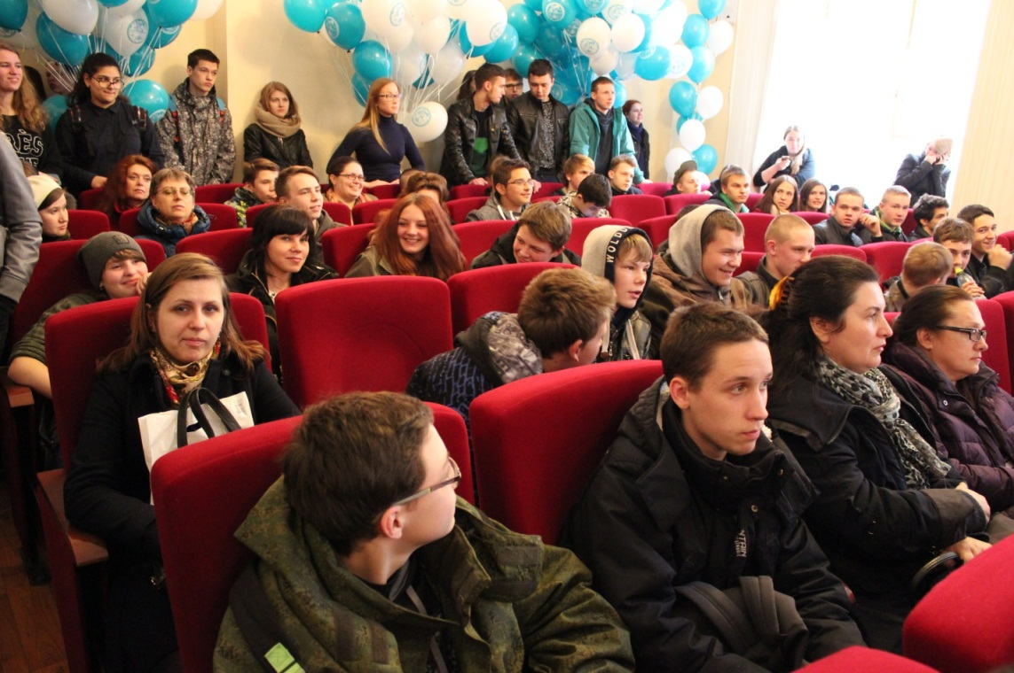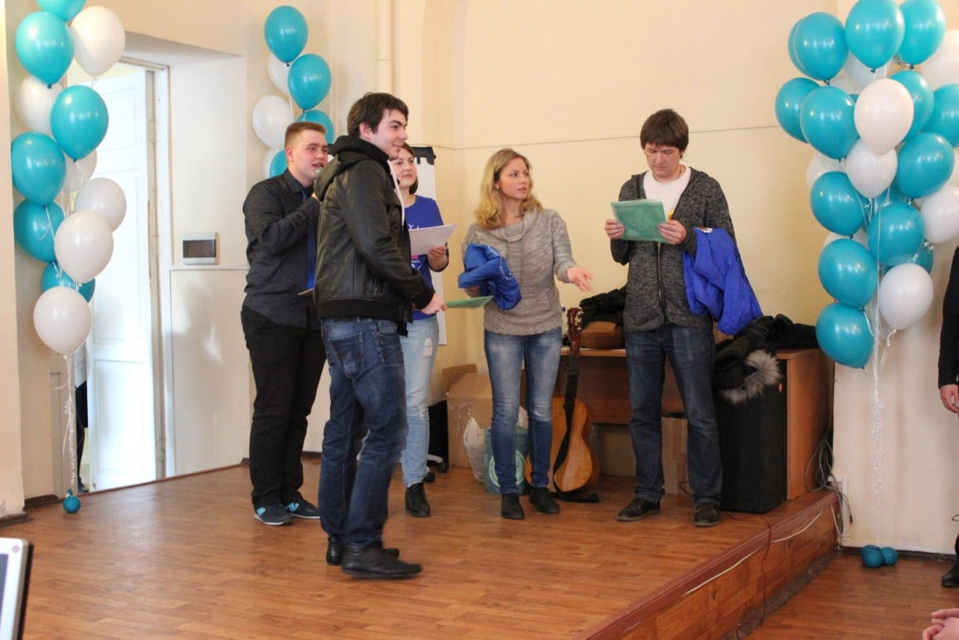

**11.05.2016**

**Городская акция «Безопасная территория»**

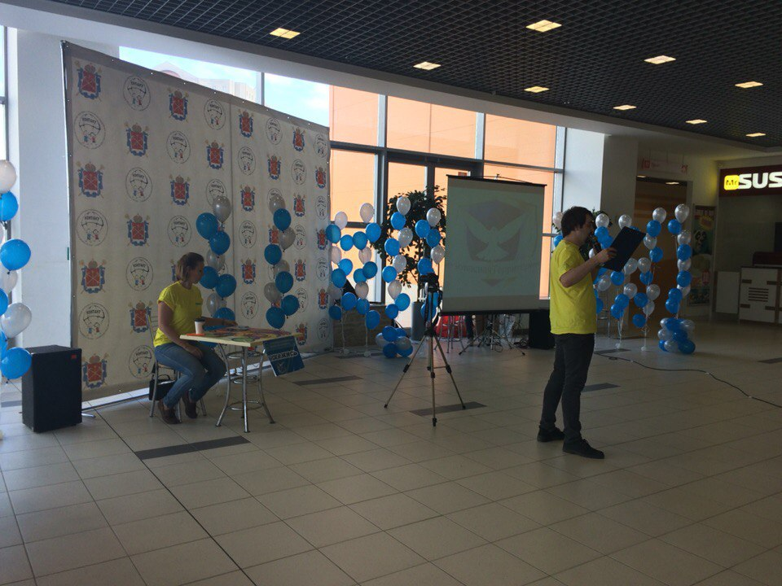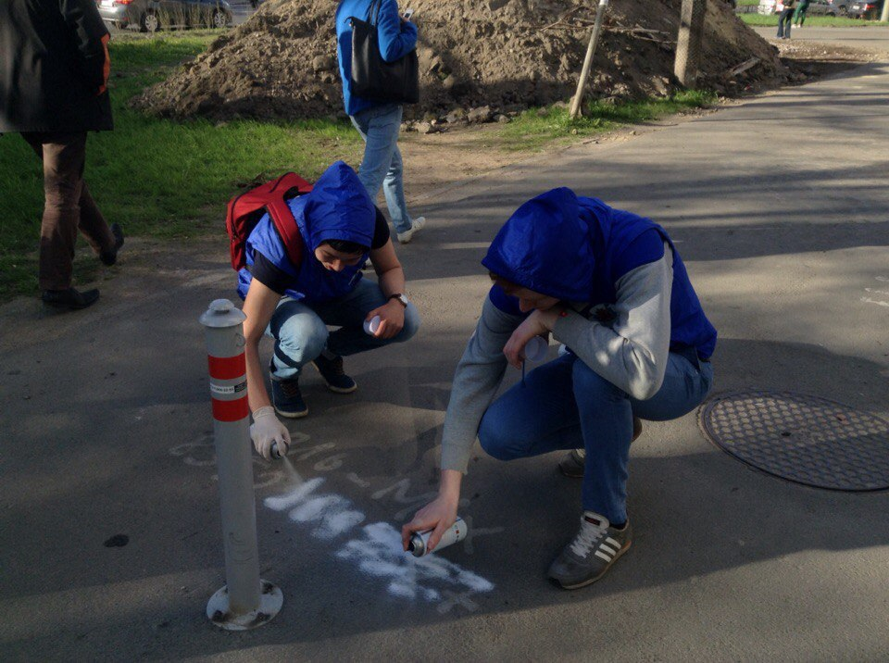

**16.06.2016**

**Городская акция «Altернатива»**

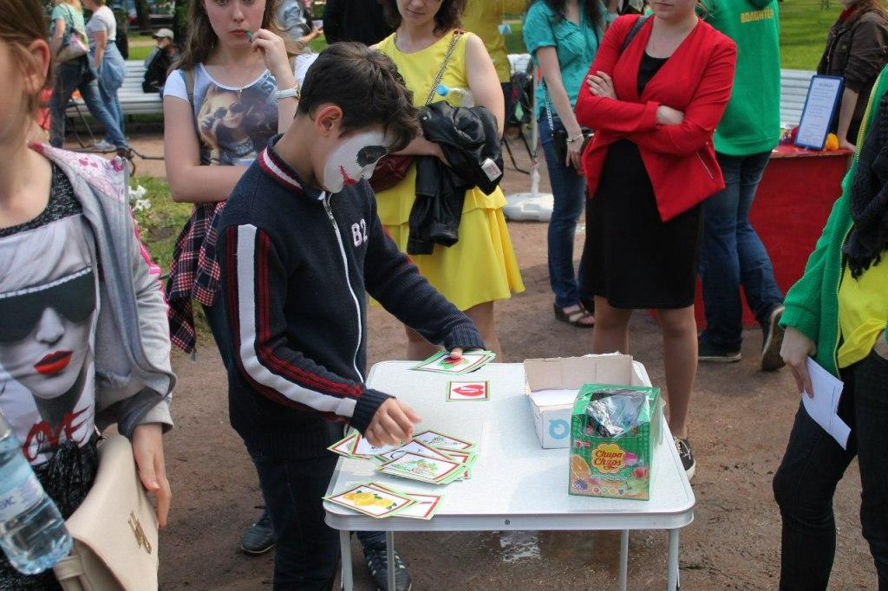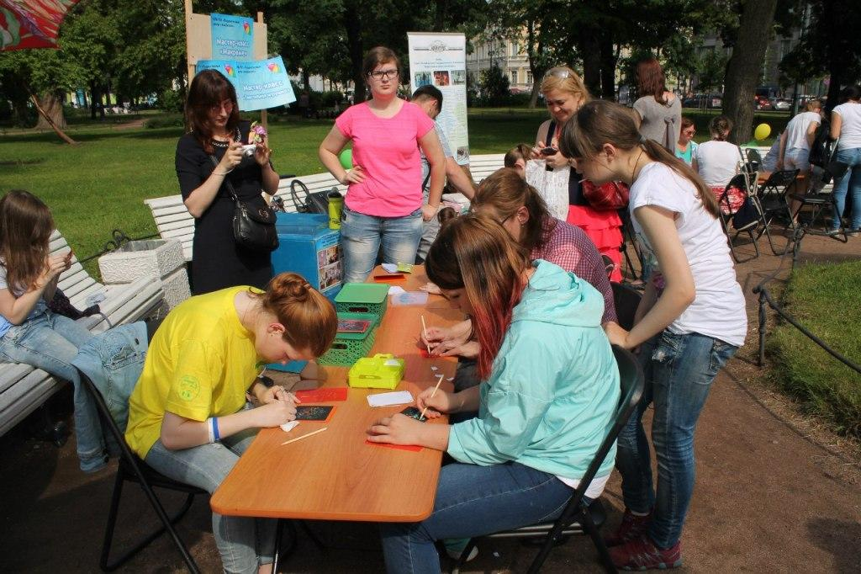

**26.06.2016**

**Городская акция «Откажись!»**

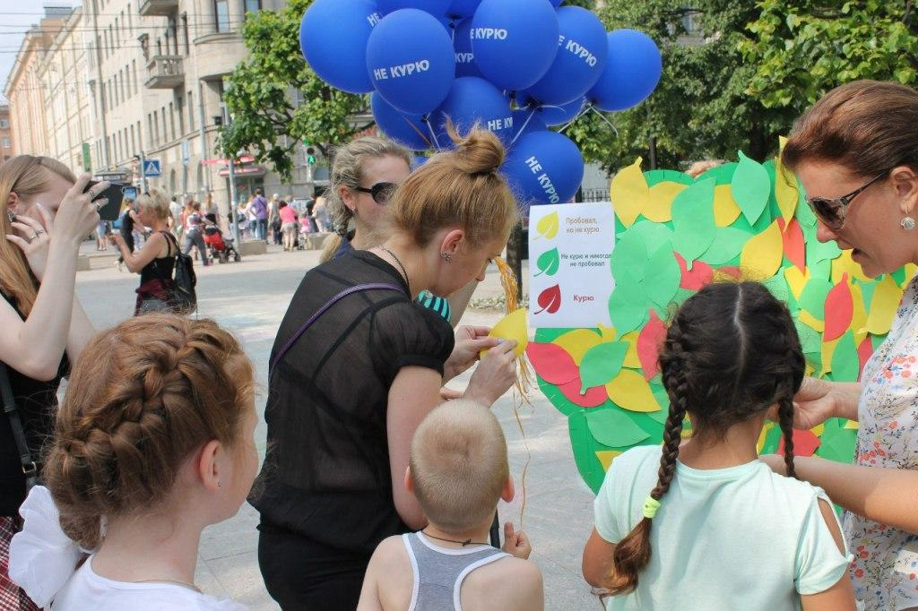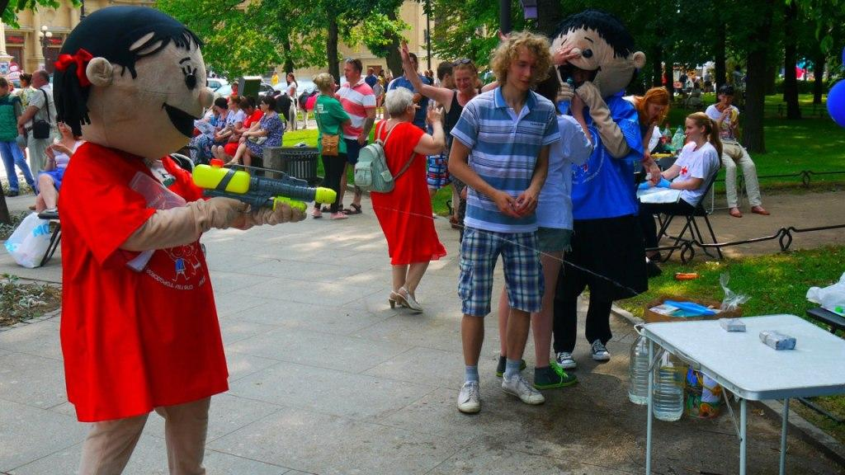

**23.08.16 – 26.08.16**

**XIII Слет лидеров волонтерских объединений Санкт-Петербурга**

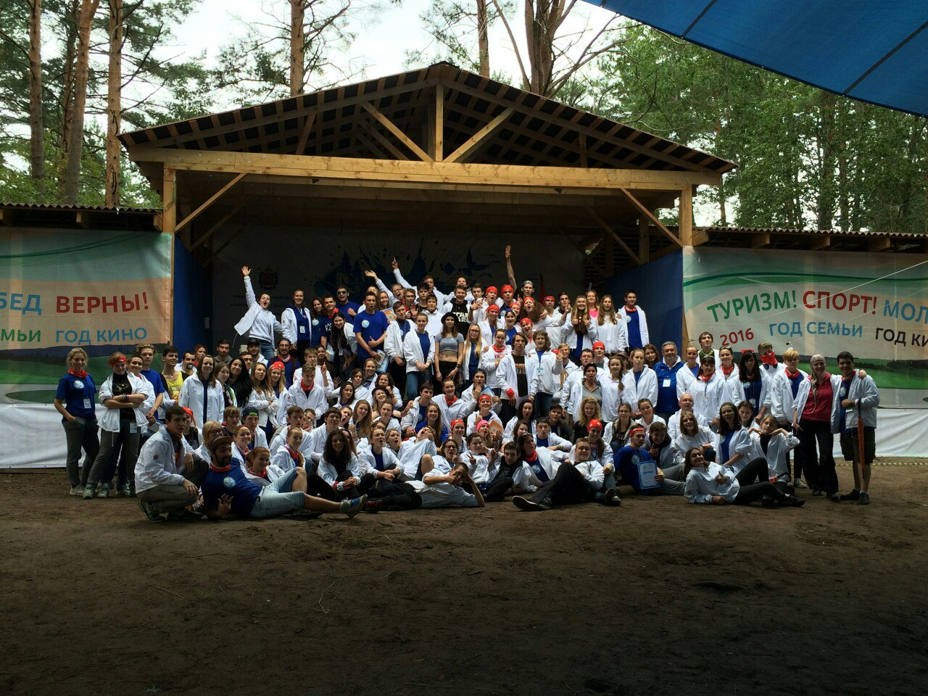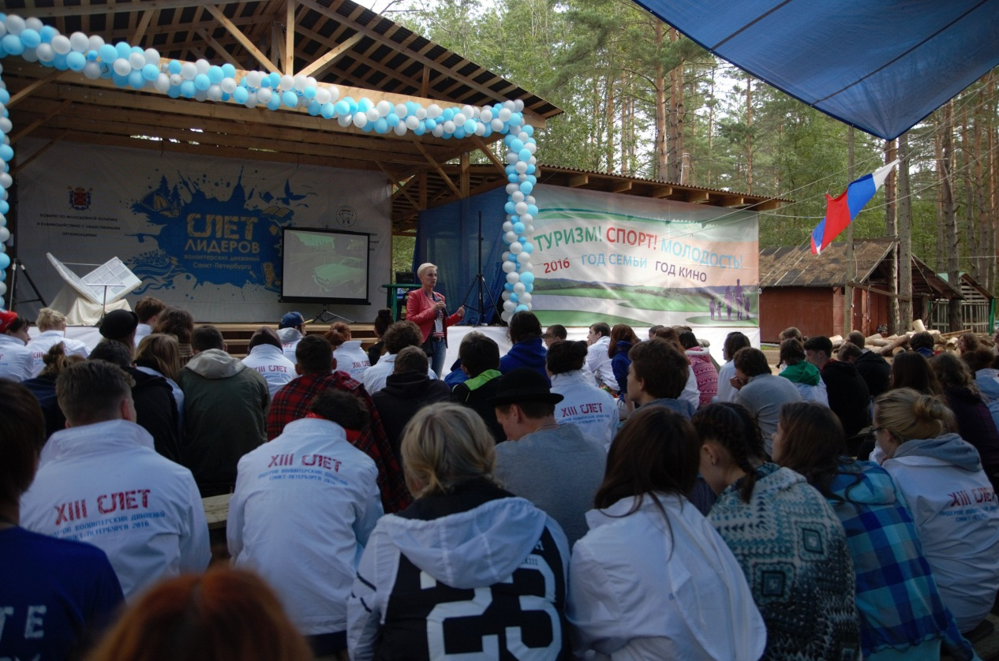

**24.09.2016**

**Городская акция «НЕпроСПИ»**

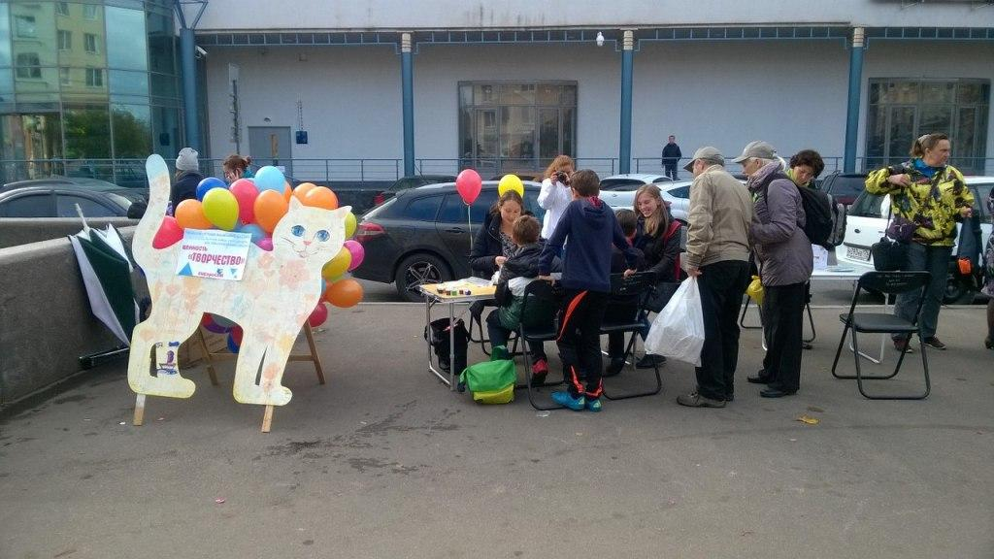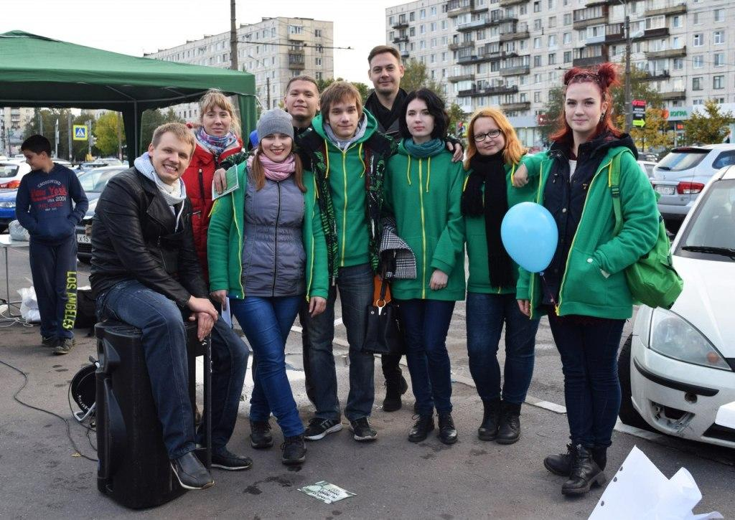

**Городская акция «Ты должен знать» (01-02.12.2016)**

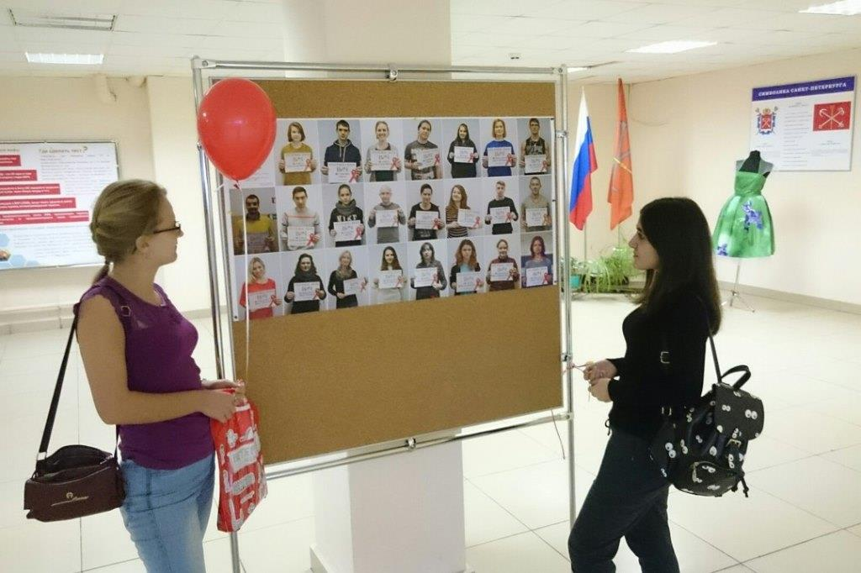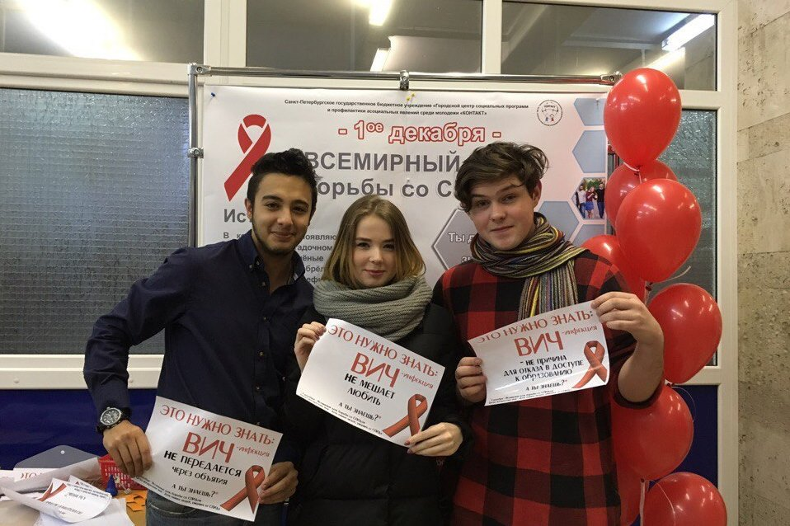

**II Санкт-Петербургского антинаркотического форума «Санкт-Петербург – Территория безопасности».**

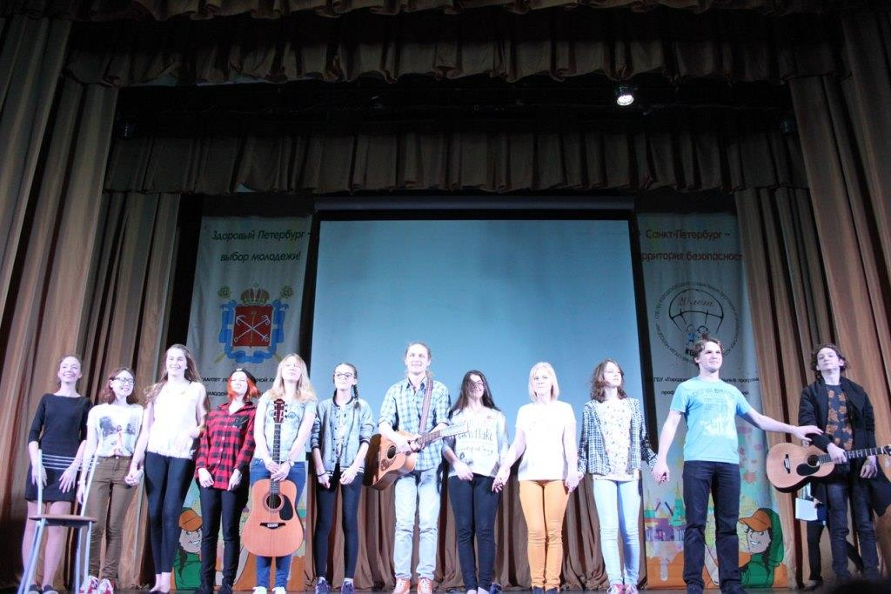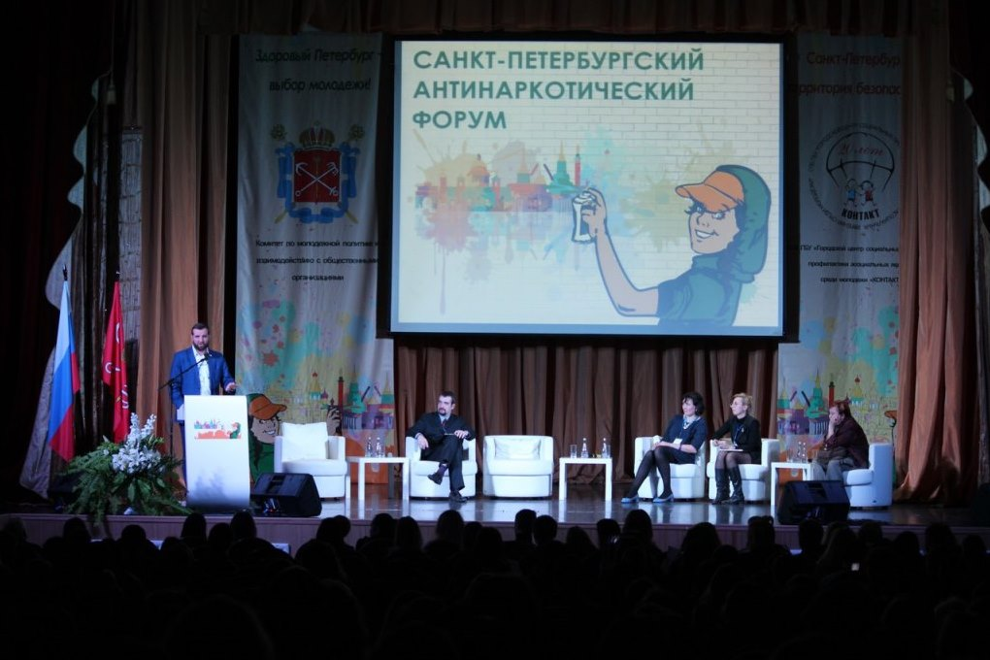

1. Статистика курения в России. Электронный ресурс: http://www.nosmoking18.ru/statistika-kureniya-v-rossii/ (Дата обращения 12.12.2016)
2. СПБ ГБУ ГЦСП «Контакт» аналитический отчет по результатам исследования потребления психоактивных веществ среди несовершеннолетних, находящихся на индивидуальном социальном сопровождении» 2015 г.
3. ВЦИОМ Пресс-выпуск № 3116: «Курить или не курить: мониторинг» Электронный ресурс: <https://wciom.ru/index.php?id=236&uid=115711> (Дата обращения 12.12.2016)
4. Горшков М.К., Шереги Ф.Э. Молодежь России: социологический портрет. – М.: ЦСПиМ, 2010. С. 468.
5. Стулина Д. Д. Поведенческие и неповеденческие факторы риска у курящей молодежи и их влияние на состояние здоровья //Курский научно-практический вестник" Человек и его здоровье". – 2016.
6. Горшков М.К., Шереги Ф.Э. Там же. С. 467
7. Причины подросткового курения // Институт сравнительных исследований. Электронный ресурс: http://www.cessi.ru/index.php?id=56 (Дата обращения 14.12.2016)
8. Бинер К. Социально-психологические причины курения детей и подростков. Электронный ресурс: http://nsportal.ru/shkola/raznoe/library/2011/09/29/sotsialnno-psikhologicheskie-prichiny-kureniya-detey-i-podrostkov (Дата обращения 14.12.2016)
9. СПБ ГБУ ГЦСП «Контакт». Аналитический отчет по результатам исследования потребления психоактивных веществ среди несовершеннолетних, находящихся на индивидуальном социальном сопровождении» 2015 г.
10. Скачкова М. А. и др. Курение как фактор риска формирования заболеваний органов дыхания у детей и подростков //Оренбургский медицинский вестник. – 2015.
11. Источник данных: «ФОМнибус»– опрос граждан РФ от 18 лет и старше. 25 октября 2015. 53 субъекта РФ, 104 населенных пункта, 1500 респондентов. Интервью по месту жительства. Статпогрешность не превышает 3,6%.
12. Арефьев А.Л. Курение несовершеннолетних в шкале социальных проблем нашего времени//Демоскоп. 2010.
13. Шубочкина Е.И. Курение подростков как проблема охраны здоровья // Интернет-конференция: [Охрана здоровья: проблемы организации, управления и уровни ответственности](http://ecsocman.hse.ru/iconf/16206509/index.html) – 2007.
14. Институт Сравнительных Социальных исследований (CESSI). Исследование: «Влияние родителей на отношение подростков к курению». Электронный ресурс: <http://www.cessi.ru/index.php?id=63> (Дата обращения: 16.12.2016)
15. Немцов А. В., Шелыгин К. В. Антиалкогольные законы 2005 г. и снижение потребления алкоголя в России // Вопросы наркологии. – 2015.
16. Отметим, что это еще не окончательные данные и по факту объемы потребления спиртного в России за 2016 год, очевидно, не уступят прошлогодним.
17. Гипинский Я. И.. Девиантология: социология преступности, наркотизма, проституции, самоубийств и других «отклонений». СПБ., С. 53-54
18. например, Национальный научный центр наркологии Минздравсоцразвития в 2007 году провел масштабное международное исследование потребления психоактивных веществ в среде подростков 15-16 лет. Согласно результатам этого исследования, 89,4% подростков в России пробовали алкоголь хотя бы раз в жизни. Из них практически каждый третий выпивал более 10 раз. См.: Кошкина Е.А., Вышинский К.В., Павловская Н.И. Проблемы, связанные с употреблением алкоголя среди молодёжи// Национальный научный центр наркологии Минздравсоцразвития, Москва – 2010 г.
19. Потребление алкоголя и здоровье россиян // Демоскопweekly № 443 – 444, 15 - 28 ноября 2010
20. Гилинский Я. В. Девиантность, преступность и социальныей контроль в «новом мире». Сборник статей. СПб.: Издательский Дом «Алеф-Пресс», 2012. С.124-138.
21. Соколова С. Б., Кучма В. Р. Формирование здорового образа жизни российских школьников //Вопросы школьной и университетской медицины и здоровья. – 2013.
22. URL:http://www.tvereza.info/alcohol/beer/narcolog_ru.html (Дата обращения 06.06.2015).
23. Итоговое количество процентов превышает 100, так как респондентам предлагалось отметить несколько вариантов ответа.
24. Стоит отметить, что в годовом цикле разрывы в принципе не велики, в отличие от недельных показателей.
25. Соколова С. Б., Кучма В. Р. Формирование здорового образа жизни российских школьников //Вопросы школьной и университетской медицины и здоровья. – 2013. – Т. 3. – С. 27-32.
26. Штомпка. П. Социология. Анализ современного общества: Пер. с польск. С.М. Червонной. – М.: Логос, 2005. С 425.
27. Итоговое количество процентов превышает 100, так как респондентам предлагалось отметить несколько вариантов ответа
28. Дедух Е.Л, Лузанова Г.С., Ручкина Н.А. Роль гигиенического образования школьников , подростков и молодежи в профилактике табакокурения. В материалах Вс. научно-практ. Конф. с международным участием «Профессиональное гигиеническое обучение. Формирование здорового образа жизни детей, подростков и молодежи» 15-17 мая 2006 г. Москва.
29. Невирко Д.Д. Особенности влияния социальных практик на развитие наркоситуации в российском обществе // Вестник Казанского юридического института МВД России, № 3(25) 2016. С. 6.
30. Григоращенко-Алиева Н М. Наркомания в системе девиаций поведения современной молодежи // Вестник Адыгейского государственного университета. Серия 1: Регионоведение: философия, история, социология, юриспруденция, политология, культурология. № 2, 2011. С. 6.
31. Приводится по: Миннебаев Р.Х. Наркотизация как фактор преступности // Юридическая наука и практика: Вестник Нижегородской академии МВД России. № 4 (28) / 2014. С. 145.
32. В 2015 году таких было 36,0%.
33. На развлекательные учреждения как места приобретения и сбыта наркотиков обращают внимание многие исследователи. Так, специалисты московского Научно-исследовательского центра Федеральной службы Российской Федерации по контролю за оборотом наркотиков отмечают, « Масштабное распространение наркотиков, особенно синтетического происхождения, осуществляется в местах массового досуга молодежи (ночные клубы, дискотеки, бары). Только в Москве насчитывается свыше 100 заведений повышенного риска. Эта проблема остается достаточно острой и в других российских мегаполисах, несмотря на принимаемые меры органами власти и руководителями развлекательных заведений». Корчагин О. Н., Чирков Д.К., Литвиненко А.С.Синтетические наркотики в России как реальная угроза национальной безопасности // Актуальные проблемы экономики и права, № 1 (33) / 2015, С. 246.
34. Сборник материалов к совместному расширенному заседанию антинаркотической комиссии в СПб и комиссии по делам несовершеннолетних и защите их прав при Правительстве Санкт-Петербурга. СПб., 2015. С. 8.
35. Итоговая сумма ответов таблице будет превышать 100,0%, поскольку респондентам давалась возможность выбора нескольких вариантов ответов.
36. Скибицкая В.И. Профилактика наркомании в молодежной среде // Научный вестник ЮИМ №4, 2014, С. 75.
37. 26 июня 2015 года. Интервью председателя Государственного антинаркотического комитета, директора ФСКН России Виктора Иванова РИА Новости. http://www.fskn.gov.ru/includes/periodics/events_all/2015/0626/003938250/detail.shtml
38. Бабичева Л.П. Нормативно-правовое регулирование профилактики наркоманий в Российской Федерации // Практическая медицина 2 (57) апрель 2012 г. С. 10.
39. Корчагин О. Н., Чирков Д.К., Литвиненко А.С. Синтетические наркотики в России как реальная угроза национальной безопасности // Актуальные проблемы экономики и права, № 1 (33) / 2015, С. 246.
40. Данные таблицы с использованием критерия Хи-квадрат статистически значимы.
41. Бикеева Е.С. Незаконный оборот наркотиков в Интернете // Пробелы в российском законодательстве. Юридический журнал, №6, 2011. С. 240
42. Этот же фактор отмечен и в ряде других исследований. См., например: Григоращенко-Алиева Н М. Наркомания в системе девиаций поведения современной молодежи // Вестник Адыгейского государственного университета. Серия 1: Регионоведение: философия, история, социология, юриспруденция, политология, культурология. № 2, 2011. С. 6.